
UNIVERSIDAD TÉCNICA ESTATAL DE QUEVEDO
FACULTAD DE CIENCIAS PECUARIAS
CARRERA DE INGENIERÍA AGROPECUARIA
Proyecto de Investigación previo a la Obtención del título de Ingeniera Agropecuaria.

Título del proyecto de Investigación:

“DIVERSIDAD DE AGENTES POLINIZADORES Y SU INFLUENCIA EN LA PRODUCCIÓN DE CACAO (Theobroma cacao L.), TIPO NACIONAL EN MONOCULTIVO Y SISTEMA AGROFORESTAL EN LA FINCA EXPERIMENTAL “LA REPRESA”.
Autor:
ARMIJOS VÁSQUEZ VIVIANNA ESTEFANIA

Director de proyecto de Investigación:
PhD. LUZ CECILIA GARCIA CRUZATTY

Quevedo – Los Ríos – Ecuador
2016

DECLARACIÓN DE AUTORÍA Y CESIÓN DE DERECHOS.

Yo, Vivianna Estefania Armijos Vásquez, declaro que el trabajo aquí descrito es de mi autoría; que no ha sido previamente presentado para ningún grado o calificación profesional; y, que he consultado las referencias bibliográficas que se incluyen en este documento.

La Universidad Técnica Estatal de Quevedo, puede hacer uso de los derechos correspondientes a este trabajo, según lo establecido por la Ley de Propiedad Intelectual, por su reglamento y por la normatividad institucional vigente.

Vivianna Estefania Armijos Vásquez
C.C. 120660294-6
AUTORA

CERTIFICACIÓN DE CULMINACIÓN DEL PROYECTO DE INVESTIGACIÓN.

La suscrita, Dra. Luz Cecilia García Cruzatty Docente de la Universidad Técnica Estatal de Quevedo, certifica que el estudiante Vivianna Estefania Armijos Vásquez, realizó el Proyecto de Investigación de grado titulado, “DIVERSIDAD DE AGENTES POLINIZADORES Y SU INFLUENCIA EN LA PRODUCCION DE CACAO (Theobroma cacao L.), TIPO NACIONAL EN MONOCULTIVO Y SISTEMA AGROFORESTAL EN LA FINCA EXPERIMENTAL “LA REPRESA”., previo a la obtención del título de Ingeniero Agropecuario, bajo mi dirección, habiendo cumplido con las disposiciones reglamentarias establecidas para el efecto.

Dra. Luz Cecilia García Cruzatty
DIRECTORA DEL PROYECTO DE INVESTIGACIÓN

CERTIFICACIÓN DEL REPORTE DE LA HERRAMIENTA DE PREVENCIÓN DE COINCIDENCIA Y/O PLAGIO ACADÉMICO.

Dando cumplimiento al Reglamento de la Unidad de Titulación Especial de la Universidad Técnica Estatal de Quevedo y a las normativas y directrices establecidas por el SENESCYT, la suscrita Dra. Luz Cecilia García Cruzatty, en calidad de Directora del Proyecto de Investigación de Grado “DIVERSIDAD DE AGENTES POLINIZADORES Y SU INFLUENCIA EN LA PRODUCCION DE CACAO (Theobroma cacao L.), TIPO NACIONAL EN MONOCULTIVO Y SISTEMA AGROFORESTAL EN LA FINCA EXPERIMENTAL “LA REPRESA”, de autoría del estudiante Vivianna Estefania Armijos Vásquez, certifica que el porcentaje de similitud reportado por el Sistema URKUND es de 3%, el mismo que es permitido por el mencionado software y los requerimientos académicos establecidos.
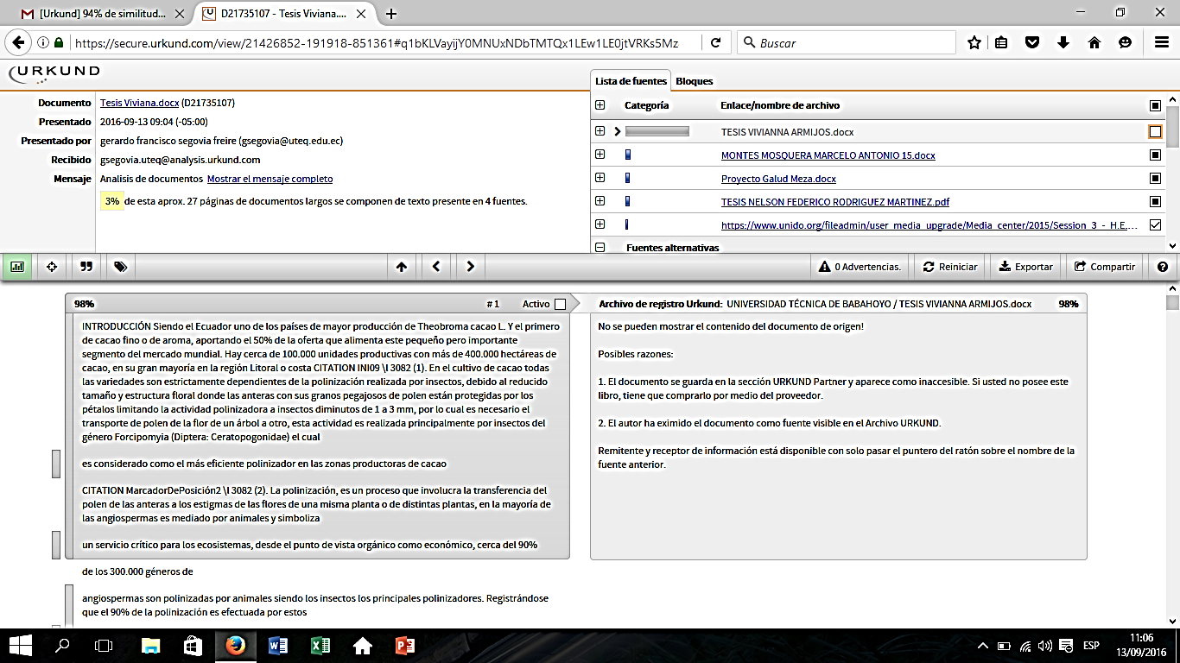

Dra. Luz Cecilia García Cruzatty
DIRECTORA DEL PROYECTO DE INVESTIGACIÓN

UNIVERSIDAD TÉCNICA ESTATAL DE QUEVEDO
FACULTAD DE CIENCIAS PECUARIAS
CARRERA DE INGENIERÍA AGROPECUARIA

PROYECTO DE INVESTIGACIÓN
Título:
“DIVERSIDAD DE AGENTES POLINIZADORES Y SU INFLUENCIA EN LA PRODUCCION DE CACAO (Theobroma cacao L.), TIPO NACIONAL EN MONOCULTIVO Y SISTEMA AGROFORESTAL EN LA FINCA EXPERIMENTAL “LA REPRESA”.

Presentado a la Comisión Académica como requisito previo a la obtención del título de Ingeniero Agropecuario.
Aprobado por:

CERTIFICADO ROBACIÓN POR TRIBUNAL DE SUSTENTACIÓN
Ing. Gerardo Segovia Freire, M.Sc
PRESIDENTE DEL TRIBUNAL
Ing. Jaime Vera Chang, M.Sc  MIEMBRO DEL TRIBUNAL |  |  | Ing. Rommel Ramos Remache, M.Sc  MIEMBRO DEL TRIBUNAL

QUEVEDO – LOS RÍOS – ECUADOR
2016

AGRADECIMIENTO.

Dios, tu amor y tu bondad no tienen fin me permites sonreír ante todos mis logros. Sin duda alguna este trabajo de tesis es una bendición en todo sentido y te lo agradezco, no concluyen mis ganas de decir que es gracias a ti que hoy estoy cumpliendo una de mis tantas metas y gracias también a:

MIS MAESTROS por su dedicación, y constancia para que pueda cumplir esta meta tan esperada. A mi Tutora LUZ GARCIA por su ayuda incondicional, quien con sus conocimientos, experiencia, paciencia y motivación ha logrado que pueda terminar mi tesis con éxito. Profesionales que han sido mi guía fuera de la Universidad gracias por dedicarme un poco de su tiempo para que haya avanzado en mi tesis.

MIS PADRES, José y Marisol ya que son el pilar fundamental en mi vida por haberme inculcado valores desde muy pequeña, enseñándome que con esfuerzo, constancia y perseverancia todo se logra, gracias por ofrecerme todo su apoyo y confianza, por creer en mí y en mis habilidades.

MIS HERMANOS por su ayuda incondicional en todo momento, mis FAMILIARES que de una u otra forma me apoyaron en mis estudios universitarios, en especial a mi abuelo por sus consejos que me han fortalecido mucho.

MIS MEJORES AMIGOS por haberme brindado su apoyo en todo momento, por su linda amistad que espero nunca terminen.

Y no podía dejar de agradecerle a una persona especial, quien siempre ha estado conmigo en las buenas y malas, aconsejándome, ayudándome, gracias por tu paciencia, y por tu apoyo incondicional.

DEDICATORIA.

A mis PADRES porque siempre me apoyaron en cada paso aconsejándome día a día para ser una persona de bien con buenos sentimientos, hábitos y valores, lo cual me ha ayudado a salir adelante.
A mi Segundo PADRE mi abuelo el ser que siempre está ahí para sus nietos, al hombre fuerte y guerrero al que nunca se da por vencido porque aun en los momentos más duros se ha sabido levantar, por su infinita ayuda y por todos sus valiosos consejos de perseverancia.
A mis HERMANOS y SOBRINOS que siempre han estado animándome. A toda mi FAMILIA por estar siempre junto a mí en todo momento brindándome su amor y soporte incondicional.
A ti por brindarme tanta paciencia desde el día que me conociste, por aconsejarme en cada momento de mi vida, porque nunca te has negado a ni un favor, siempre estás ahí incluso cuando no estás pasando por buenos momentos.
Y no podía dejar pasar por alto a mis niños de cuatro patas.

RESUMEN EJECUTIVO Y PALABRAS CLAVES.

El presente proyecto de investigación se realizó en la Finca Experimental “La Represa” propiedad de la Universidad Técnica Estatal de Quevedo, localizada en el Kilómetro 7.5 de la Vía Quevedo- San Carlos, en el recinto Faita, Provincia de Los Ríos. El objetivo general fue determinar la diversidad de los agentes polinizadores del cultivo de cacao (Theobroma cacao L.) Tipo Nacional, en monocultivo y en sistema agroforestal de la Finca Experimental “La Represa”. Se colocó aleatoriamente trampas a base de hojarascas y Musáceas en plantas de T. cacao establecidas en monocultivo y en sistema agroforestal. Se realizó la recolección de insectos tres veces por semana y se determinó los visitantes florales mediante observación directa La identificación de los insectos a nivel de familias se realizó en el laboratorio de entomología de la Estación Experimental Tropical Pichilingue del INIAP con la ayuda de claves entomológicas, utilizando una lupa, y un estereomicroscopio. Se calculó el índice de diversidad de Simpson la índice similitud de Jaccard. El mayor porcentaje de insectos encontrados se agrupó en el orden Hymenoptera con 76.99%. Mientras los dípteros que visitan las flores de cacao pertenecen a la familia de las Cecidomyiidae, durante las horas de la mañana entre 9h:00 y 11h:00 am. El índice de Simpson de dominancia y diversidad es de 0.58 y 0.42 respectivamente. Según la índice similitud de Jaccard hubo un 24% de similitud entre las familias de insectos encontradas en los dos sistemas de producción.
Palabras claves: Hymenopteras, Theobroma cacao L, clones, Cecidomyiidae, Claves entomológicas, Polinizadores.

ABSTRACT AND KEYWORDS.

This research project was conducted at the Experimental Farm "La Represa" property of the State Technical University of Quevedo, located at Kilometer 7.5 of Via Quevedo- San Carlos, on the grounds Faita, Province of Los Rios. The overall objective was to determine the diversity of pollinators of cocoa (Theobroma cacao L.) National Type in monoculture and agroforestry system of the Experimental Farm "La Represa". It was placed randomly based stubble traps and Musáceas in T. cacao plants established in monoculture and agroforestry system. collection of insects three times a week was made and floral visitors was determined by direct observation Identifying insects at the level of families was conducted in the laboratory of entomology Tropical Experimental Station Pichilingue INIAP with the help of entomological keys, using a magnifying glass, and a stereo. the Simpson diversity index Jaccard similarity index was calculated. The highest percentage of insects found grouped in the Hymenoptera order with 76.99%. While Diptera visiting the flowers cocoa belong to the family of Cecidomyiidae, during the morning between 9h:00 and 11h:00 am. Simpson index of dominance and diversity is 0.58 and 0.42 respectively. According to the similarity index of Jaccard there was a 24% similarity between the families of insects found in the two production systems.

Keywords: Hymenopteras, Theobroma cacao L, clones, Cecidomyiidae, Keys entomological, pollinator.

TABLA DE CONTENIDO.

PORTADA………………………………………………………………………………………i
DECLARACIÓN DE AUTORÍA Y CESIÓN DE DERECHOS. ii
CERTIFICACIÓN DE CULMINACIÓN DEL PROYECTO DE INVESTIGACIÓN. iii
CERTIFICACIÓN DEL REPORTE DE LA HERRAMIENTA DE PREVENCIÓN DE COINCIDENCIA Y/O PLAGIO ACADÉMICO. iv
CERTIFICADO ROBACIÓN POR TRIBUNAL DE SUSTENTACIÓN v
AGRADECIMIENTO. vi
DEDICATORIA. vii
RESUMEN EJECUTIVO Y PALABRAS CLAVES. viii
ABSTRACT AND KEYWORDS. ix
TABLA DE CONTENIDO. x
INDICE DE TABLAS. xv
INDICE DE FIGURAS xvi
INDICE DE ANEXOS. xvii
CODIGO DUBLIN. xix
INTRODUCCIÓN 1

CAPÍTULO I CONTEXTUALIZACIÓN DE LA INVESTIGACIÓN 3
1.1. Problema de la investigación. 4
1.1.1. Planteamiento del problema. 4
1.1.2. Diagnóstico. 4
1.1.3. Pronostico. 4
1.1.4. Formulación del problema. 5
1.1.5. Sistematización del problema. 5
1.2. Objetivos. 6
1.2.1. Objetivo general. 6
1.2.2. Objetivos específicos. 6
1.3. Justificación. 7

CAPÍTULO II FUNDAMENTACIÓN TEÓRICA DE LA INVESTIGACIÓN 8
2.1. Marco Conceptual. 9
2.1.1. Abundancia. 9
2.1.2. Angiosperma. 9
2.1.3. Autopolinización. 9
2.1.4. Biodiversidad. 9
2.1.5. Diversidad de Ecosistemas. 10
2.1.6. Polen. 10
2.1.7. Polinización. 10
2.1.8. Polinizadores. 11
2.1.9. Polinización cruzada. 11
2.1.10. Polinización por viento. 11
2.1.11. Polinización biótica. 11
2.1.12. Polinización efectiva. 12
2.1.13. Flujo polínico. 12
2.1.14. Riqueza de especies. 12
2.2. Marco Referencial. 12
2.2.1. Cacao Nacional. 12
2.2.2. Clasificación taxonómica. 13
2.3. Aspectos Morfológicos del Cultivo de Cacao. 13
2.4. Descripción Botánica. 14
2.4.1. Tallo. 14
2.4.2. Ramas. 14
2.4.3. Hojas. 14
2.4.4. Flores. 14
2.4.5. Fruto. 15
2.4.6. Semilla. 15
2.5. Sistemas Agroforestales del Cacao. 15
2.5.1. Tipos de sombra de los Sistemas Agroforestales. 16
2.6. Condiciones Edafoclimaticos para el Cultivo de Cacao. 16
2.6.1. Temperatura. 17
2.6.2. Precipitación. 17
2.6.3. Altitud. 17
2.6.4. Suelo. 17
2.6.4.1. Propiedades Físicas. 17
2.7. Polinización Natural. 17
2.8. Insectos Polinizadores del Cacao. 18
2.9.1. Larva y pupa. 20
2.9.2. Alimentación. 20
2.9.3. Adultos. 20
2.9.4. Alimentación. 21
2.10. Principales Insectos Presentes en el Cacao. 21
2.11. Factores que Influyen en la Polinización. 22
2.12. La polinización del Cacao y su Importancia en el Cultivo. 22
2.13. Importancia de los Polinizadores. 23
2.14. Descripción de las principales familias relacionadas al cacao. 23
2.14.1. Familias del Orden Hymenoptera. 23
2.14.1.1. Formicidae. 23
2.14.2. Familia del Orden Coleoptera. 24
2.14.2.1. Scarabeidae. 24
2.14.2.2. Curculionidae. 24
2.14.2.3. Chrysomelidae. 24
2.14.2.4. Staphylinidae. 24
2.14.3.1. Drosophilidae. 25
2.14.3.2. Cecidomyiidae. 25
2.14.4. Familia del Orden Hemiptera. 25
2.14.4.1. Miridae. 25
2.14.5. Familias del Orden Homoptera. 26
2.14.5.1. Aphididae. 26
2.14.6. Familia del Orden Tysanoptera. 26
2.14.6.1. Thripidae. 26

CAPÍTULO III METODOLOGÍA DE LA INVESTIGACIÓN 27
3.1. Localización. 28
3.2. Tipo de investigación. 28
3.3. Método de Investigación. 29
3.4. Fuentes de Recopilación de Información. 29
3.5. Diseño de la Investigación. 29
3.6. Instrumentos de Investigación. 30
3.6.1. Diversidad de Insectos. 30
3.6.2. Número de Ordenes Identificados. 30
3.6.3. Número de Familias Identificadas. 31
3.6.4. Sistemas de producción. 31
3.6.5. Diversidad de insectos polinizadores. 31
3.7. Tratamiento de los Datos. 31
3.8. Recursos Humanos y Materiales. 32
3.8.1. Equipos. 32
3.8.2. Materiales de Laboratorio. 33
3.8.3. Materiales de oficina. 33
3.9. Análisis de Datos. 34

CAPITULO IV RESULTADOS Y DISCUSIÓN 35
4.1. Diversidad de Insectos. 36
4.2. Abundancia de Insectos. 40
4.3. Índice de similitud de Jaccard. 43
4.4. Visitantes florales de T. cacao. 44
5.1. Conclusiones. 54

CAPITULO VI BIBLIOGRAFIA 56
6.1. Literatura citada 57

CAPITULO VII ANEXOS 64
7.1. Anexos. 65

INDICE DE TABLAS.

Tabla Pág.

1. | Clasificación Taxonómica del Cacao……………………….................................. |  | 13
2. | Características Meteorológicas de la Finca Experimental “La Represa…............. | 28
3. | Promedio de Insectos Capturados Durante 6 Meses en Ensayo Clonal de T. Cacao en La Finca La Represa, 2015-2016………………………........................ | 38
4. | Promedio Mensual de la Abundancia de Insectos Capturados Durante los 6 Meses en Ensayos de T. Cacao en Monocultivo y Sistema Agroforestal de la Finca La Represa, 2015-2016……………………................................................. | 41
5. | Índice de Diversidad y Dominancia de Simpson en Insectos Capturados en Monocultivo y Sistema Agroforestal de T. Cacao en La Finca La Represa, 2015-2016……………………………………………........................................... | 42
6. | Índice de Similitud de Jaccard en Insectos Capturados en Monocultivo y Sistema Agroforestal de T. Cacao en La Finca La Represa, 2015-2016……….... | 43
7. | Visitantes Florales de T. Cacao en Monocultivo y Sistema Agroforestal en la Finca La Represa, 2015- 2016………………………………................................ | 46

INDICE DE FIGURAS

1. | Rasgos de adultos de tres géneros de Ceratopogónidos ……………………........ | 19
2. | Ciclo de vida del género Forcipomyia…………………………………………... | 19
3. | Principales plagas que atacan al Cacao………………………………………….. | 21
4. | Cantidad de insectos por orden capturados en ensayo clonal de T. cacao durante 6 meses (Octubre a Marzo) en la finca La Represa, 2015-2016…………………. | 47
5. | Promedios de Temperaturas máxima, mínima, Humedad Relativa y su influencia con los insectos capturados en ensayo clonal de T. cacao durante 6 meses (Octubre a Marzo) en la finca La Represa, 2015-2016………………….... | 51
6. | Cantidad de insectos por mes capturados en ensayo clonal de T. cacao en la finca La Represa, 2015-2016. ………………………………………………….... | 52
Figura Pág.

INDICE DE ANEXOS.

Anexo Pág.

1. | Abundancia de insectos en monocultivo y sistema agroforestal………………… | 65
2. | Abundancia de insectos del clon CCN-51 durante los meses de ensayo………... | 66
3. | Abundancia de insectos del clon C- 107 durante los meses de ensayo…….......... | 67
4. | Abundancia de insectos del clon C- 109 durante los meses de ensayo…….......... | 67
5. | Abundancia de insectos del clon C- 217 durante los meses de ensayo…….......... | 68
6. | Abundancia de insectos del clon C- 114 durante los meses de ensayo…….......... | 68
7. | Abundancia de insectos del clon C- 186 durante los meses de ensayo…….......... | 69
8. | Abundancia de insectos del clon LR-35 durante los meses de ensayo…….......... | 69
9. | Abundancia de insectos del clon EET-544 durante los meses de ensayo….......... | 70
10. | Índice de diversidad y Dominancia de SIMPSON en el clon CCN-51…….......... | 70
11. | Índice de diversidad y Dominancia de SIMPSON en el clon C-107………......... | 71
12. | Índice de diversidad y Dominancia de SIMPSON en el clon C- 109…………… | 71
13. | Índice de diversidad y Dominancia de SIMPSON en el clon C-217………......... | 71
14. | Índice de diversidad y Dominancia de SIMPSON en el clon C-114………......... | 72
15. | Índice de diversidad y Dominancia de SIMPSON en el clon C-186………......... | 72
16. | Índice de diversidad y Dominancia de SIMPSON en el clon LR-35……………. | 72
17. | Índice de diversidad y Dominancia de SIMPSON en el clon EET-544…………. | 73
18. | Índice de similitud de JACCARD clones de cacao y sistema agroforestal……… | 73
19. | Colocación de trampas en los clones de T. cacao en la Finca Experimental la Represa…………………………………………………………………………… | 74
20. | Revisión de Trampas en los clones de T. cacao en la Finca Experimental la Represa…………………………………………………………………………... | 75
21. | Identificación de los Insectos en el Laboratorio de Entomología de INIAP……………………………………………………………………………... | 76
22. | Identificación de las familias del orden Hymenopteras………………………….. | 76
23. | Identificación de las familias del orden Coleoptera…………………………........ | 77
24. | Identificación de familias del orden Diptera…………………………………….. | 78
25. | Identificación de las familias del orden Hemiptera…………………………........ | 78
26. | Identificación de las familias del orden Homoptera……………………………... | 79
27. | Identificación de las familias del orden Tysanoptera……………………………. | 79

CODIGO DUBLIN.

Título: | “DIVERSIDAD DE AGENTES POLINIZADORES Y SU INFLUENCIA EN LA PRODUCCION DE CACAO (Theobroma cacao L.), TIPO NACIONAL EN MONOCULTIVO Y SISTEMA AGROFORESTAL EN LA FINCA EXPERIMENTAL “LA REPRESA”.
Autor: | Vivianna Estefania Armijos Vásquez
Palabras claves: | Hymenopteras | Theobroma cacao | clones | Cecidomyiidae | Claves entomológicas | Polinizadores.
Fecha de Publicación:
Editorial:
Resumen: | Resumen. - Se realizó la captura y recolección de insectos en las trampas colocadas aleatoriamente en los clones de cacao y el sistema agroforestal 3 veces por semana en donde los mayores porcentaje de insectos lo obtuvo el orden Hymenoptera con 76.99%, Coleoptera 10.21% y Diptera 7.95 La identificación de los insectos se realizó en el laboratorio de entomología de la Estación Experimental Tropical Pichilingue INIAP con la ayuda de claves entomológicas, lupa, y un microscopio. Se realizó el índice de SIMPSON y similitud de JACCARD. Se registró la variable de diversidad de insectos polinizadores donde solo se logró identificar una sola familia como posible polinizadora (Cecidomyiidae) se inspecciono 6 ejemplares durante las horas de la mañana 9h:00 a 11h:00 am.  Abstract. - Capture and insect collection was performed on randomly placed traps in cocoa clones and agroforestry system 3 times a week where the highest percentage of insects it obtained the order Hymenoptera with 76.99 %, 10.21% and Coleoptera 7.95 Diptera insect identification was performed in the laboratory of entomology Pichilingue Tropical Experimental Station INIAP with the help of key entomological, magnifying glass and a microscope. SIMPSON index and Jaccard similarity was performed. variable diversity of pollinating insects where only one was identified as a potential pollinator family ( Cecidomyiidae ) was recorded six copies were inspected during the morning hours 9h :00 to 11h :00 am.
Descripción: | 101 hojas: dimensiones de 29 x 21cm + CD-ROM
URI:

TÍTULO

“DIVERSIDAD DE AGENTES POLINIZADORES Y SU INFLUENCIA EN LA PRODUCCION DE CACAO (Theobroma cacao L.), TIPO NACIONAL EN MONOCULTIVO Y SISTEMA AGROFORESTAL EN LA FINCA EXPERIMENTAL “LA REPRESA”

INTRODUCCIÓN

Siendo el Ecuador uno de los países de mayor producción de Theobroma cacao L. Y el primero de cacao fino o de aroma, aportando el 50% de la oferta que alimenta este pequeño pero importante segmento del mercado mundial. Hay cerca de 100.000 unidades productivas con más de 400.000 hectáreas de cacao, en su gran mayoría en la región Litoral o costa (1).
En el cultivo de cacao todas las variedades son estrictamente dependientes de la polinización realizada por insectos, debido al reducido tamaño y estructura floral donde las anteras con sus granos pegajosos de polen están protegidas por los pétalos limitando la actividad polinizadora a insectos diminutos de 1 a 3 mm, por lo cual es necesario el transporte de polen de la flor de un árbol a otro, esta actividad es realizada principalmente por insectos del género Forcipomyia (Diptera: Ceratopogonidae) el cual es considerado como el más eficiente polinizador en las zonas productoras de cacao (2).
La polinización, es un proceso que involucra la transferencia del polen de las anteras a los estigmas de las flores de una misma planta o de distintas plantas, en la mayoría de las angiospermas es mediado por animales y simboliza un servicio crítico para los ecosistemas, desde el punto de vista orgánico como económico, cerca del 90% de los 300.000 géneros de angiospermas son polinizadas por animales siendo los insectos los principales polinizadores. Registrándose que el 90% de la polinización es efectuada por estos (2).
El viento es considerado un elemento importante en la polinización, sin embargo, en el caso del cacao no es así, por el alto grado de humedad que existe en las plantaciones, y por el hecho de que el polen de esa planta es muy pegajoso, lo que obstaculiza que el viento lo transporte, dejándole la polinización a las dípteras (3).
El proceso de polinización, realizado por los insectos en las flores de cacao ocurre cuando la mosquita entra a una flor que se encuentra en posición invertida, en donde llevando polen en sus cerdas torácicas lo arrastran hasta los estaminoide, deteniéndose luego a probar su superficie y así, si el estaminoide es paralelo al pistilo, los granos de polen son puestos en el estilo o estigma pues el tórax de la mosquita se frota sobre ellos (3).
La polinización es una ayuda ecológica libre, con el fin de conservar los servicios de los polinizadores en los ecosistemas agrícolas, es necesaria una mayor comprensión de los múltiples bienes y servicios que proporciona la diversidad de polinizadores. La flor del T. cacao es estrictamente entomófilas, pero de tamaño pequeño, único en otra manera, y no tiene olor (4).

CAPÍTULO I

CONTEXTUALIZACIÓN DE LA INVESTIGACIÓN

  - Problema de la investigación.

    - Planteamiento del problema.

En el cacao, se considera que los rendimientos están relacionados con las poblaciones de polinizadores; sin embargo, la abundancia relativa de los polinizadores con relación al total de insectos en las plantaciones es menor del 10% (5). Actualmente se desconoce cuál es el estado de abundancia y riqueza de los insectos polinizadores del cacao y como están relacionados con la productividad, así como se desconoce la aplicación de prácticas culturales que realizan los agricultores contribuyen o no, a generar las condiciones propicias para el desarrollo, la conservación y el sostenimiento de estos insectos (5).
El desconocimiento del estado real de las poblaciones de los insectos y los requerimientos ecológicos de los mismos puede ser riesgoso ya que desfavorece la presencia de estos importantes insectos en los cultivos de cacao (5).

    - Diagnóstico.
Los cultivos tropicales, como el T. cacao, dependen mucho de los polinizadores, pero a pesar de que estos insectos son magníficos agentes polinizadores del cacao, y de que una buena producción depende casi absolutamente de su contribución, generalmente no abundan en las plantaciones de cacao.

    - Pronostico.

Previamente expuestos los factores indicados en la diversidad de agentes polinizadores y su influencia en la producción de T. cacao, tipo Nacional en monocultivo y sistema Agroforestal, se implanta el siguiente pronóstico:

¿Cuál es la consecuencia de una baja población de insectos polinizadores en cultivares de T. cacao, monocultivo y sistema agroforestal en relación a las inadecuadas prácticas agrícolas y al desconocimiento de los agricultores?

    - Formulación del problema.

Para resolver el problema de la escasa presencia de insectos polinizadores en los sistemas de cacao, surge la siguiente interrogante:

¿Cuáles son los factores que intervienen en la diversidad de los insectos polinizadores en los cultivos de cacao tipo Nacional en monocultivo y sistema agroforestal, en la finca experimental “LA REPRESA”?

    - Sistematización del problema.

Siendo el cacao una especie con problemas de abundancia de insectos polinizadores, es necesario plantear las siguientes interrogantes que contribuirán al desarrollo de la investigación:

- ¿Cuáles son los insectos identificados en los sistemas de monocultivo y agroforestal?

- ¿Cuáles son los insectos que realizan la polinización en T. cacao en sistemas de monocultivo y agroforestal?

- ¿Cuál es el índice de diversidad de insectos presentes en los sistemas de cultivo evaluados?

- ¿Cómo influyen los factores climáticos sobre la diversidad de los insectos polinizadores de T. cacao tipo Nacional en monocultivo y sistema agroforestal?

  - Objetivos.

    - Objetivo general.

Determinar la diversidad de agentes polinizadores y su influencia en la producción de cacao (Theobroma cacao L.), tipo nacional en monocultivo y sistema agroforestal en la finca experimental “La Represa”.
    - Objetivos específicos.

- Identificar los insectos capturados en sistemas de monocultivo y agroforestal.

- Determinar los insectos que realizan la polinización en T. cacao en sistemas de monocultivo y agroforestal.

- Evaluar el índice de diversidad de insectos presentes en los sistemas de cultivo evaluados.

- Determinar la influencia de los factores climáticos, sobre la abundancia de los insectos polinizadores de T. cacao tipo Nacional en monocultivo y sistema agroforestal.
  - Justificación.

En Ecuador existen bajos rendimientos en el cultivo de cacao, esto se debe a que existen limitantes que influyen directamente en la producción, siendo las plantaciones las más afectadas; por diversos factores tales como: genéticos, ecológicos, fisiológicos, patógenos, y culturales, que ejercen solos o combinados disminuyen el rendimiento por unidad de superficie en las diferentes plantaciones de cacao (6).

La producción de cacao, se ve seriamente afectada por problemas de incompatibilidad presentes en las plantaciones, representando pérdidas importantes de hasta más del 50% de la producción, debido a la barrera genética que impiden el proceso de polinización normal de la flor (6).

Teniendo en cuenta esta problemática es muy importante tener conocimientos sobre este aspecto, tanto para trabajos en los programas de mejoramiento genético como en plantaciones, ya que superando esta problemática nos va a permitir planificar y asegurar las futuras plantaciones en donde exista un balance en la polinización de los árboles y por ende una excelente producción (6).

CAPÍTULO II

FUNDAMENTACIÓN TEÓRICA DE LA INVESTIGACIÓN

  - Marco Conceptual.

Abundancia.
La abundancia es un sustituto usualmente usado para el tamaño poblacional y se especula que refleja el entorno de la población de una especie dentro de una locación específica; por ejemplo, si la población está progresando o no a través del tiempo (7). La abundancia se puede definir también como que tan frecuentemente se observa o se halla una especie particular respecto a otras especies dentro de la misma comunidad (7).

Angiosperma.

Son plantas con flor que forman fruto. Las hojas, habitualmente, son pecioladas, aunque su forma y ramificación puede ser muy variada (8).

Las Angiospermas se dividen en dos subclases, atendiendo al número de cotiledones que surgen en la semilla: Dicotiledóneas (2 cotiledones): hojas con nervios ramificados y raíz pivotante y Monocotiledóneas (1 cotiledón): hojas con nervios paralelos y raíz fasciculada (8).

Autopolinización.

Es cuando los estigmas correspondientes al órgano femenino o gineceo reciben el polen (androceo) de la misma flor (9).

Biodiversidad.

Esta palabra se forma de dos partes:

Bio que significa vida y diversidad, que significa variedad (10). Ósea se refiera a toda la variedad de seres vivos que existen en nuestro planeta, lo cual incluye desde los organismos que no podemos ver a simple vista, como las bacterias, hasta las plantas, los hongos, los animales y los ecosistemas (10).

Diversidad de Ecosistemas.

La diversidad de ecosistemas se refiere a la diferenciación en los tipos de ambientes de especies. Es difícil de medir, ya que los mismos no tienen fronteras específicas que dividan unos de otros (11). El término ecosistema se refiere a una comunidad de organismos que interactúan entre sí y con los componentes físicos y químicos del ambiente en el que habitan, incluyen la luz solar, la precipitación, los nutrientes presentes en el suelo, el clima, la salinidad, y otros (11).

Polen.

El término polen deriva del latín y significa "polvo fino o harina"; el uso de la palabra en este contexto se remonta a la antigüedad, el grano de polen del cacao es pequeño, esférico y pegajoso y por estas características se congrega para formar conglomerados que tienen varios cientos de granos. En diferentes estudios realizados se reporta que el polen del cacao es transportado por un número reducido de insectos, principalmente de algunas especies del género Forcipomyia y en algunos casos trípsidos (12).

Polinización.

La polinización “es la transferencia de polen viable desde las anteras (órgano masculino de la flor) al estigma (órgano femenino) de la misma flor o de una flor diferente. Después de la polinización comienza la fertilización, mediante la cual el grano de polen germina en el estigma y establece relación con el óvulo (13). Las flores fecundadas pierden los pétalos, sépalos y estambres y el ovario inicia su desarrollo; muchos de los ovarios fecundados caen por falta de nutrientes en el árbol y sólo muy pocos llegan a la maduración (13).

Polinizadores.

Los polinizadores son vectores que traslada polen de la antera al estigma permitiendo que se efectúe la unión del gameto masculino en el grano de polen con el gameto femenino del óvulo, proceso conocido como fertilización o singamia (13).

Polinización cruzada.

Cuando el polen de una flor va a los estigmas de otra flor, ya sea del mismo individuo o de otro diferente. En este caso, el traslado del polen se realiza fundamentalmente mediante dos agentes: el viento y los insectos (9).

Polinización por viento.

Ocurre cuando el polen es trasladado de una planta a otra a través del viento. El polen regularmente es ligero, suave y es producido en grandes cantidades para incrementar la posibilidad de alcanzar la polinización (14).

Polinización biótica.

Introduce al fenómeno un nuevo organismo, el agente polinizador, generalmente halla en ella una recompensa (néctar, polen, aceites, cuerpos nutritivos, refugio). Pero a veces ocurre que, si bien hay atractivos como olor, color, y estímulos táctiles, no existe tal recompensa, y el polinizador es engañado (15). La polinización biótica es un servicio eco sistémico resultante de la interacción mutualista entre la necesidad de las plantas de movilizar su polen hasta estigmas co-específicos usando para ello un animal como vector del polen y la necesidad de los animales de encontrar en las plantas recursos para su nutrición y reproducción (16).

Polinización efectiva.

La polinización efectiva es el proceso de la disposición de polen desde el estambre hasta el estilo. En el cultivo de cacao, la polinización es realizada fundamentalmente por insectos (entomófila), por el viento (anemófila), por el agua (hidrófila). Esto se debe primariamente a las características morfológicas de la flor que hace casi imposible el traspaso del polen de la antera al estigma (17).

Flujo polínico.

Son los mecanismos que permiten a las especies mantener una variación genética, facilitando su adaptación a diferentes condiciones ambientales en el tiempo y el espacio (18)

Riqueza de especies.

Se define como el número de especies de fauna y flora desiguales presentes en un determinado espacio (ecosistema, especie o superficie) y en un determinado periodo de tiempo (19).

  - Marco Referencial.

    - Cacao Nacional.

La variedad usual del Ecuador es el tipo nombrado Nacional, que se determina por dar un chocolate suave de buen sabor y aroma (20). Se lo considera un Forastero Amazónico, pero difiere de este por sus tipologías especiales de calidad; teniendo un parentesco más a fin al tipo criollo. Las mazorcas son amelonadas, pero con compresiones en la base y el ápice de la misma, con surcos y lomos poco hondos. Las almendras son violeta pálida o lila (21).
El T. cacao es uno de los principales cultivos productivos en varios países tropicales. En América, 15% de la producción mundial se agrupa en el centro y sur del continente, donde Brasil y Ecuador son los mayores productores. En el Ecuador, el T. cacao es un cultivo de provecho económico para los cultivadores de las provincias de Los Ríos y del Guayas, cuyas almendras son de gran atrayente en los mercados internacionales por ser un producto de calidad designada “fino de aroma” (22).

    - Clasificación taxonómica.

Tabla 1. Clasificación taxonómica del cacao

Reino | Vegetal
Tipo | Espermatofita
Subtipo | Angiosperma
Clase | Dicotiyledóneae
Subclase | Dilleniidae
Orden | Malvales
Familia | Esterculiacea
Tribu | Buettneriea
Genero | Theobroma
Especie | cacao
Fuente: (23).
  - Aspectos Morfológicos del Cultivo de Cacao.
El árbol de cacao crece de forma silvestre en los bosques de América Central, en la zona estacionada entre los 26º al norte y 26º al sur de Ecuador, los árboles cultivados son más pequeños, los cuales proveen su recolección y cultivo, no suelen exceder los dos o tres metros de altura. Se localizan también como árbol cultivado en las zonas tropicales del oeste de África y Asia, su tamaño mediano habitualmente alcanza una altura entre 6 a 8 metros de altura, puede alcanzar hasta los 20 metros cuando crece desenvueltamente bajo sombra intensa. Su corona es densa, redondeada y con un diámetro de 7 y 9 metros. Su tronco es recto y se puede desenvolver en formas muy variadas según las condiciones climáticas (24).
Los órganos más importantes para la descripción morfológica son; la flor y el fruto en importancia decreciente las hojas, tronco, ramas, raíces y los tejidos celulares (25).
  - Descripción Botánica.

    - Tallo.
Es recto y puede desplegarse en formas muy variadas, según el clima y el manejo de la plantación. Comúnmente, el cacao clonal proviene de una ramilla, un acodo o un injerto, la planta toma otra forma, sin un tallo principal. Si se le deja desarrollar libre, la planta emite chupones y este chupón adquiere el nombre del tallo principal y crece vigorosamente (26).
    - Ramas.
El cacao tiene dos tipos de ramas:
- El tipo vertical denominado (chupón), incluyendo el eje principal de las plantas causadas por las semillas, tiene hojas alternas en espiral de 3/8 y es limitado en su crecimiento ya que tarde o temprano da comienzo a un abanico terminal.
- El tipo abanico, que tiene hojas alternas en 1/2 progresando continuamente y dando origen a ramas laterales de su mismo tipo (23).

    - Hojas.
Las hojas son de color verde obscuro y delgado, son simples, enteras y pigmentadas, de tamaño mediano y textura firme, se localiza unida a las ramas por el peciolo. El tamaño de la hoja también varía, con una alta respuesta al ambiente (26).
    - Flores.
El T. cacao es cauliforo, es decir que las flores y los frutos nacen en las partes más viejas de la planta como el tronco y ramas privadas de hojas. Las flores crecen donde antes había hojas y siempre brotan en el mismo lugar, por tal motivo hay que tratar de no perjudicar la base de los cojines florales para así conservar buena producción. Las flores del cacao son hermafroditas, es decir posee ambos sexos, su fórmula floral es S5, P5, E5 + 5, G (5); lo que significa cinco sépalos, cinco pétalos, diez estambres en dos grupos o verticilos de los cuales solo uno es fértil y un ovario de cinco carpelos fundidos (23).
    - Fruto.
Es una baya, tiene diferentes tamaños, colores y formas según la variedad. Tiene un tamaño aproximado de 30 cm de largo y 10 cm de ancho, por lo general contiene de veinte a cuarenta semillas y están rodeadas por una pulpa que se forma del integumento externo del óvulo (23).
    - Semilla.
Se encuentran dentro del fruto. El número, tamaño y forma de las semillas dependerá de la variedad. Las semillas son de forma aplanada o redonda de 2 a 4 cm de tamaño y están ubicadas en cinco hileras dentro del fruto (26).
La semilla está envuelta de una cubierta arilar blancuzca y azucarada. El arilo está combinado por parénquima. La testa es gruesa y coriácea con la cutícula dura. El embrión se forma de dos grandes cotiledones que cierran una pluma pequeña. Las sustancias que se encuentran en los cotiledones son las que forman el producto comercial, la semilla contiene también estimables cantidades de proteínas 10 a 12% del peso es fibra, agua y otras sustancias (23).
  - Sistemas Agroforestales del Cacao.
Los sistemas agroforestales pueden ser importantes materiales para la conservación de biodiversidad, porque tienen una gran variedad de especies, formas de vida y diversidad genética. Por su estructura multi-estratificada son capaces de suministrar hábitat, recursos y alimentos a una variedad de especies de animales y plantas (27).
Los árboles dentro de un sistema agroforestal además de dar sombra a la planta de cacao. Nos proporcionan otros beneficios como:
- Madera
- Leña
- Frutas
- Protección del suelo
- Abono del suelo con hojarasca
- Producción de oxígeno para mejorar el aire que respiramos (28).

    - Tipos de sombra de los Sistemas Agroforestales.
El T. cacao en sistemas agroforestales tiene una función importante en las diferentes etapas del cultivo. Los tipos de sombra son: sombra temporal y sombra permanente (28).
- Sombra Temporal: Protege el cultivo en los tres primeros años y es importante porque en esta etapa requiere mayor protección de los rayos del sol y del viento. Es recomendable establecer la sombra un año antes de la siembra del cacao.
- Sombra Permanente: La sombra permanente además de proteger y crear un ambiente adecuado para el cacao, tiene como función purificar el aire que respiramos y producir madera que puede ser beneficiada por la familia y la comunidad (28).

  - Condiciones Edafoclimaticos para el Cultivo de Cacao.
El crecimiento, desarrollo y la buena producción del cacao están reducidamente relacionados con las condiciones medioambientales de la zona donde se cultiva. Es por ello que los factores climáticos influyen en la producción de una plantación; por lo tanto, los contextos cálidos y húmedos deben ser satisfactorios para el cultivo por ser una planta perenne, ya que su periodo vegetativo como: la época de floración, brotación y cosecha están regulados por el clima, cuya relación del transcurso climático y el periodo vegetativo nos permite establecer los calendarios agroclimáticos (29) .
Las interacciones que existen entre la planta y el medio ambiente son difíciles de entender para optimizar el medio en que crece el cacao. Como un cultivo de trópico húmedo, el cacao es comercialmente cultivado entre las latitudes 15 ºN y 15 ºS del Ecuador. Extraordinariamente se encuentra en las latitudes sub tropicales a 23 ºN y 25 ºS, cuando se define un clima apropiado para el cultivo de cacao habitualmente se hace referencia a la temperatura y la precipitación, considerados como los factores críticos del desarrollo. Así mismo, el viento, la emisión solar y la humedad relativa afectan muchos procesos fisiológicos de la planta (29).

    - Temperatura.
La temperatura es un factor de mucho valor debido a su relación con el desarrollo, floración y fructificación del cultivo de T. cacao. La temperatura debe ser alrededor de 15 a 15.5 ºC, cuando las temperaturas son extremas afecta las funciones del árbol (30).

    - Precipitación.
El cacao se cultiva en zonas donde la precipitación se encuentra por encima de los 1.200 mm, llegando en algunos casos hasta los 4.000 mm; pero más importante que el volumen total de lluvias, es una buena repartición del agua durante el año, ya que el cacao es muy sensible a la falta de humedad en el suelo (31) .
    - Altitud.
Se cultiva casi desde el nivel del mar y hasta los 1.200 msnm, siendo el óptimo de 300 a 400 msnm y de 600 a 800 msnm (32).
    - Suelo.

      - Propiedades Físicas.

- Profundidad: De 0.80- 1.50 metros. Tolera condiciones hasta de 60 metros.
- Textura: Mediana serie de los francos, franco, franco arcilloso, franco arenoso, 30-40% arcilla, 50% arena y 10-20% limo. No son recomendables suelos finos o muy gruesos. 66% de porosidad y nunca menos de 10%, así como buena retención de humedad.
- Drenaje: Un buen drenaje es fundamental y codiciado, poca tolerancia a los suelos arcillosos. El manto freático deberá estar a una profundidad mayor de 1.5 metros (33).
  - Polinización Natural.
El término polen deriva del latín y significa “polvo fino o harina”, los antiguos asirios (800 dc) ya sabían que las flores necesitaban que el polen pasara de los órganos masculinos a los femeninos para que hubiera polinización y se desarrollaran los frutos. Se puede definir polinización como el transcurso mediante el cual el polen viaja desde las anteras (parte masculina) de una flor, hasta alcanzar el estigma (parte femenina) de esa misma u otra flor (34).
La polinización es el proceso de la disposición de polen desde el estambre hasta el estilo (35). En el cultivo de T. cacao la polinización es ejecutada esencialmente por insectos (entomófila). Esto se debe importantemente a las características morfológicas de la flor que hace casi imposible la transferencia del polen de la antera al estigma por otros agentes naturales como el viento. Por lo cual es comúnmente aceptado que insectos de la orden díptera de la familia Ceratopogonidae, género: Forcipomyia, Dasyhelea y Atrichopogon sean los principales agentes polinizadores (36).
La actividad del transporte de polen de la flor de un árbol a otro, es realizada principalmente por insectos del género Forcipomyia el cual es considerado como el más eficiente polinizador en las zonas productoras (2). La Mosquita del género Forcipomyia, son insectos que están ampliamente especializados para la polinización (37). La polinización natural en cacao es muy baja como consecuencia, solo una proporción muy reducida de flores llegan a frutos (38).
  - Insectos Polinizadores del Cacao.
En todo cacaotal se hallan insectos visitando las flores del árbol, como Frankliniella párvula, Toxoptera auranti, Wasmannia auropunctata y algunas de los géneros Solenopsis sp., Phidole sp., Crematogaster sp., Paratrechina sp., Brachimirmex sp., pero nunca se ha determinado su importancia en la polinización, es más, seguramente algunas de ellas no tienen ninguna influencia en la formación de frutos (37).
Principales agentes polinizadores en los cacaotales son las dipteras de la familia Ceratopogonidae, géneros: Forcipomyia, Dasyhelea y Atrichopogon. En la figura 1 se muestran los rasgos morfológicos de estos insectos (37).
Además de los insectos ya descritos (39), refiere que áfidos Aphis gossyppii, hormigas wasmannia punctata y Solenopsis geminata y las abejas Trigona jaty visitan las flores del cacao, sin embargo, la autopolinización que realizan estos insectos era sólo accidental e inadecuada, debido al reducido número de granos de polen que depositan sobre el estigma
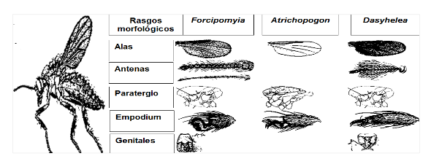

Figura 1. Rasgos de adultos de tres géneros de Ceratopogónidos. Fuente: (39).
  - Ciclo de vida de los ceratopogónidos.

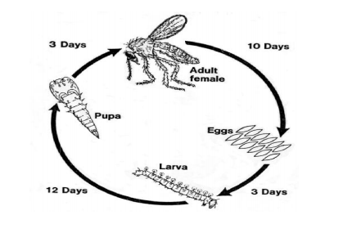
Los géneros Forcipomyia, Atrichopogon y Dasyhelea tienen metamorfosis completa (huevo, larva, pupa y adulto). El ciclo de vida de Forcipomyia es de 7 a 28 días a 24ºC, es uno de los ciclos relativamente cortos y brinda la posibilidad de reproducirse expeditamente con cerca de 12 generaciones por año. Los Ceratopogónidos son gregarios toda su vida adulta, hasta el apareamiento favorece su posibilidad del apareamiento, así como disminuye las posibilidades de parecer ante enemigos naturales (40).

Figura 2. Ciclo de vida del género Forcipomyia. Fuente: (40).
La interacción de las especies polinizadoras con la flor del cacao es suficientemente específica dado que presenta una estructura muy peculiar. Las flores tienen una distribución morfológica que dificulta el acceso de muchos insectos a sus partes internas, los tricomas y glándulas que segregan sustancias de recompensa para los polinizadores, su polen no está al alcance de los insectos que comen de ella, la abeja, por ejemplo, es incapaz de empaparse de polen de cacao (41).
    - Larva y pupa.
Forcipomyia spp, pasa el 60% de su período vital en forma de insecto inmaduro en el suelo húmedo, eclosionan en 2 o 4 días y se transforman en pupas cuando tienen 10 a 19 días después de tener 4 mudas, el estado pupal dura 2 a 4 días (40).
Las larvas de Forcipomyia squamipennis recién eclosionadas son de 0.5 mm semi transparentes, crecen hasta 3.5 mm después de 4 mudas, son de hábitos gregarios y viven en medios saturados de oscuridad, ante la luz se dispersan. El periodo larval es de 10 a 15 días a 20-25ºC, las larvas de Dasyhelea tienden a ser lentas, tienen un gancho posterior en el abdomen y se mueven lentamente bajo el sustrato donde se encuentran. La pupa de F. squamipennis es de 3.5 mm se encuentran en grupos de 3 a 100 o más, en áreas secas, puede tener movimientos vigorosos y dura de 2 a 3 días de 20 – 25 ºC (40).
    - Alimentación.
Las larvas se alimentan esencialmente de bacterias que viven de la biomasa de los microorganismos relacionados con la descomposición del material, y no de la biomasa de las mazorcas en descomposición, también de madera en descomposición, tallos de banana, cascaras de cacao y otros desechos en estado semilíquidos, también se alimentan de deterioros y algunas de descomposición (42).
    - Adultos.
Tienen una vida máxima de 12 a 16 días para los dos sexos en condiciones naturales, en laboratorio no viven más de 8 días, los ceratopogónidos pueden medir entre < 1 mm a > 3 mm de largo. El tórax de Forcipomyia ssp mide 0.16 mm de ancho y 1.0 mm de largo. Los individuos del género Dasyhelea tienden a ser pequeños con una longitud de alas menores de 2 mm (40).

    - Alimentación.
Necesitan de una alimentación de líquidos vegetales para sobrevivir, una fuente adicional de azúcar aparte de la provista por las flores de cacao, es necesaria para la estabilidad de los adultos de Forcipomyia ssp, en el laboratorio, la más alta vida ocurre si las hembras de Forcipomyia ssp son alimentadas con 20% de sacarosa solamente (40).
  - Principales Insectos Presentes en el Cacao.
Las plantaciones de cacao son infestadas por plagas de insectos en variada intensidad y la infestación depende de varios factores, entre ellos la humedad, la época del año (lluvia o seca), la temperatura, las condiciones de manejo de la plantación, entre otras (41).
Muchas de las plagas del cacao no forman una grave dificultad o no se conoce puntualmente que gravedad puede alcanzar, pero un descuido en su combate puede motivar que lleguen a constituir un problema muy serio. Por esta razón, siempre se debe cuidar que los insectos dañinos no se desarrollen y reproduzcan hasta convertirse en una plaga seria (41).
Se describen a continuación las principales plagas que constituyen un problema a las plantaciones de cacao:
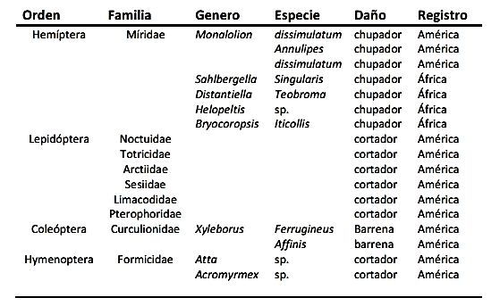

Figura 3. Principales plagas que atacan al Cacao. Fuente: (41).
  - Factores que Influyen en la Polinización.
La polinización por ceratopogónidos depende de varios factores como la edad y condición de la flor, el comportamiento de los mosquitos en la flor, la cantidad de polen adjunto al insecto, su tamaño, especie y sexo del insecto. La viabilidad y disponibilidad del polen es de 48 horas y decae rápidamente en su disponibilidad después de ese tiempo (43).
La polinización efectiva del cacao por ceratopogónidos depende principalmente de la sincronización de las poblaciones dinámicas de los mosquitos con los ciclos de floración de los árboles, y la abundancia de mosquitos relativa a la abundancia de flores (43).
Otros factores que se pueden considerar es que influyen en la pérdida de la calidad de las flores de cacao, así mismo como una baja de la fertilidad son: la deficiencia nutricional, la sequía del suelo, la presencia de flora adventicia y la polinización de productos para el control de problemas fitosanitarios en la época de floración, la fertilidad, la época de floración, temperaturas y humedad, edad de las plantaciones y genética (43).
  - La polinización del Cacao y su Importancia en el Cultivo.
La polinización del cacao es fundamentalmente cruzada (entre el 90 y 95%), lo que significa que es necesario que un agente lleve el polen de un árbol donador a uno receptor, estos agentes son insectos, algunas selecciones de cacao tienen la característica genética de que no pueden fecundarse a sí mismas o a otros árboles (40).
Las flores de cacao son producidas en agrupaciones directamente de la madera vieja del tallo principal o de las ramas viejas en los puntos donde originalmente fueron hojas axilares. Cada flor tiene 5 pétalos cerrados dentro de cinco sépalos más largos, los cuales son su parte más sobresaliente, los pétalos tienen dos prominentes líneas guía purpuras, el ovario superior contiene cinco carpelos, cada uno con numerosos óvulos que desarrollan dentro las semillas de comercio (40).
El único estilo se divide en 5 estigmas, este es rodeado por un circulo interior de cinco estambres, cada uno con cuatro anteras y un circulo de 5 estaminodios, los cuales están unidos en la base, los filamentos de los estambres curvan hacia el exterior así que las anteras se echan dentro de las bolsas de los pétalos y los estaminodios erectos forman una barrera alrededor del estilo (40).
  - Importancia de los Polinizadores.
La biodiversidad agrícola se entiende a menudo como los filogenéticos, sin embargo, los ecosistemas agrícolas cuentan con una amplia diversidad de otros organismos que ayudan a su producción y sostenibilidad. A lo largo del último ciclo ha crecido considerablemente el reconocimiento, por parte de la colectividad internacional, de la importancia de los polinizadores como elemento de diversidad agraria en apoyo de los medios de vida de las personas. Hay, sin embargo, pruebas crecientes de una peligrosa disminución de las poblaciones de polinizadores (44).

  - Descripción de las principales familias relacionadas al cacao.

      - Familias del Orden Hymenoptera.

        - Formicidae.

Dentro de esta familia hay una gran variedad de formas y tipos convenientes de cada especie, las hormigas se originaron hace alrededor de 120 millones de años y se han convertido en el grupo de insectos sociales más diversos y exitoso, con alrededor de 12500 especies descritas, divididas en 290 géneros y 21 subfamilias vivientes (45).

Están presentes en todos los continentes a excepción de la Antártica y son organismos notables de la mayoría de ecosistemas terrestres, como en otros grupos taxonómicos, las hormigas alcanzan su mayor diversidad y abundancia en los trópicos (45). Varios autores afirman que hay más de 11.500 especies de hormigas descritas en 21 subfamilias vivientes (46).

        - Familia del Orden Coleoptera.

      - Scarabeidae.

Son usualmente de color café, tamaño mediado a grande. Los adultos de los géneros más comunes Phillophaga y Anómala, son plagas nocturnas y causan pocos daños (47).

      - Curculionidae.

Usualmente causan poco daño en las flores y frutos del cacao. Los picudos son fácilmente reconocidos por tener sus mandíbulas pequeñas al final de un pico alargado de la cabeza. Los adultos comen los bordes de las hojas tiernas, a las cuales habitualmente causan pocos daños; también se comen la superficie de los frutos y algunos se comen el pecíolo, lo cual puede ocasionar la muerte y caída de la hoja (47).
      - Chrysomelidae.

Los crisomélidos son de muchos colores a menudo brillantes con patrones de manchas o rayas de élitro. En su totalidad son plagas nocturnas de las hojas tiernas, en las que hacen unos pequeños huecos; además saben causar daño en los frutos creando lesiones superficiales, que en todo caso pueden ser puertas de entrada a enfermedades. Por si mismos estos insectos no causan pérdidas de mazorcas (47).
      - Staphylinidae.

Los estafilínidos son coleópteros con adultos de menos de 1 mm a más de 30 mm de longitud. La mayoría son delgados y cilíndricos con élitros cortos, un abdomen flexible y antenas simples (48).

    - Familia del Orden Diptera.

      - Drosophilidae.

Las moscas del vinagre, en ocasiones incorrectamente llamadas moscas de la fruta, son pequeñas y lentos voladores que generalmente se encuentran en frutas y vegetales excesivamente maduras. Muchas veces son confundidas erradamente con moscas fruteras (49).

Drosophilidae tienen sobre 3.000 especies descritas en aproximadamente 60 géneros, el género Drosophila contiene más de la mitad de las especies conocidas. Son de color marrón amarillento claro a marrón oscuro y pueden tener marcas oscuras en el dorso del tórax en forma de manchas, borrones o líneas, la mayoría tienen ojos de color rojizo (49).

      - Cecidomyiidae.

La familia Cecidomyiidae o mosquitos de agallas corresponden al orden Diptera y recibe el nombre de “gall midges” en ingles porque provoca agallas en la mayoría de sus plantas hospederas. En el mundo se describen más de 5000 especies de Cecidomyiidae y en el trópico solo se conocen 453 distribuidas en 170 géneros (50).

Son insectos delicados de entre 2 a 3 mm de longitud, algunos de menos de 1 mm, se caracteriza por sus largas antenas, cuerpo delgado zancudo, las antenas poseen de 8-24 segmentos "Simple", Ojos asimétricos, casi o completamente conectados por encima de las antenas (51).
Winder (1977). Reporto la presencia de micro díptero en la polinización del cacao (52).

    - Familia del Orden Hemiptera.
      - Miridae.

Existen algunas especies de chinches del genero Monalonion que constituyen plagas de importancia en América Central, son agiles, de apariencia delicada y miden unos 10 mm de longitud cuando son adultos. Generalmente la cabeza, alas y a veces las patas y abdomen son de varios tonos de rojo o amarillo mezclados con negro (47).

Las ninfas y adultos eligen las mazorcas tiernas o maduras, pero también atacan las ramas tiernas causando perjuicio, cuando se alimentan introducen saliva toxica que causa la formación de ampollitas alrededores del punto de succión, luego después se transforman en lesiones necróticas (47).

    - Familias del Orden Homoptera.

      - Aphididae.

Son los áfidos más comunes que afectan al cacao, viven principalmente en la cara inferior de las hojas tiernas, pero a veces también infesta las flores y frutas tiernas. Causan enroscamiento de las hojas y a menudo suspende el desarrollo de las hojas y flores, producen sustancias azucaradas (excrementos), que sirven de alimento para varias especies de hormigas que viven de manera simbiótica con los afidos (47).

    - Familia del Orden Tysanoptera.

      - Thripidae.

El Trips y su ataque al cacao parece estar ligado a años de fuerte sequía, pero hay informes contrarios en algunos lugares. El adulto es negro y las ninfas son amarillento pálida y poseen una banda roja que rodea la base del abdomen, los huevos los deposita debajo de la cutícula de la mazorca y del envés de las hojas. Los Trips del genero Frankliniella, se alimentan de las partes florales, son muy pequeños 0,75 mm de largo por 0.25 mm de ancho, su jerarquía como plaga o como posible agente de polinización es poco entendida ya que a veces dañan las hojas (47).

CAPÍTULO III

METODOLOGÍA DE LA INVESTIGACIÓN

Localización.

La presente investigación se realizó en la Finca Experimental “La Represa”, propiedad de la Universidad Técnica Estatal de Quevedo (UTEQ), localizada en el recinto “Faita”, Kilómetro 7.5 de la Vía San Carlos, en Quevedo, provincia de Los Ríos, República del Ecuador. Su ubicación Geográfica corresponde a 01º03`18`` de latitud Sur y 79º25`24`` de longitud Oeste localizada en una zona clasificada como bosque húmedo-Tropical a una altura de 73 m.s.n.m. la investigación tuvo una duración de seis meses, inicio el 22 Julio del 2015 hasta el 31 de marzo del 2016.

Tabla 2. Características meteorológicas de la Finca Experimental “La Represa”.
Parámetros | Promedio
Temperatura °C | 25.47
Humedad relativa, % | 85.84
Precipitación, anual. Mm | 2223.78
Heliofanía, horas/ luz /año | 898.77
Evaporación, promedio anual (%) | 78.30
Zona ecológica | bh – T
Topografía | Ligeramente Ondulada
Fuente: INIAP, (2015).

  - Tipo de investigación.

La investigación que se realizó es de tipo experimental que tributa a la línea de investigación
(1). Desarrollo de sistemas de producción que promuevan el uso eficiente de los recursos genéticos y ambientales (suelo, luz y agua).

  - Método de Investigación.

Mediante el uso de los diferentes métodos de investigación se hace referencia a cada una de las etapas en el cual se describe de la siguiente manera su aplicación:

- Método cuantitativo y cualitativo se determinó la diversidad de agentes polinizadores y su influencia en la producción de (T. cacao), tipo nacional en monocultivo y sistema agroforestal, en la finca experimental La Represa”.
- Método experimental, mediante el cual se determinó el mejor clon con la aplicación de los índices de diversidad de Simpson y el de similitud de Jaccard.
  - Fuentes de Recopilación de Información.

Las fuentes de información para esta investigación se detallan a continuación:

- Fuentes primarias: Observación.
- Fuentes secundarias: revistas, folletos, artículos, libros e internet.

  - Diseño de la Investigación.

El estudio se realizó considerandos clones de T. cacao tipo Nacional, y un clon establecido en asociación con especies forestales estudiados en la finca experimental “La Buseta”, con características de alta y baja producción. Este ensayo se realizó evaluando la diversidad de agentes polinizadores y su influencia en la producción de cacao. Los clones utilizados fueron los siguientes:
Código | Rendimiento
DICYT-C114  DICYT-C107 | (1820,04)  (1166,55)
DICYT -C119  DICYT –C217  DICYT -C186  LR-35  CCN-51  EET-544(Sistema Agroforestal) | (609,46)  (775,23)  (316, 64)

- Los clones evaluados en el sistema de monocultivo parten de un ensayo establecido en una distancia de siembra de 3x3 m, por cada clon hay de 6 a 10 rametos los mismos que están colocados en hileras.

  - Instrumentos de Investigación.
Con la finalidad de evaluar el efecto de cada tratamiento, se medirán las siguientes variables:
- Diversidad de insectos
- Número de orden identificados
- Número de familias identificadas
- Sistemas de Producción
- Diversidad de insectos polinizadores
    - Diversidad de Insectos.
Para conocer la diversidad de insectos en los cultivos de los clones mencionados se obtuvo mediante un conteo de insectos capturados en cajas plásticas con los sustratos recolectados (en cajas de plástico con una abertura en la tapa, cubierta con tela negra de agujero fino que impedirá la entrada de luz y permitirá el paso de humedad y aire), éstos llevaron un tubo plástico al cual se le adiciono musáceas para la atracción y captura de los insectos (53).
Los insectos capturados se llevaron al laboratorio para su posterior clasificación e identificación utilizando claves entomológicas, lupa eléctrica y estereomicroscopio los mismos que ayudaron a conocer su orden y familia.
Para conocer la diversidad de los insectos se utilizó el índice de Simpson, y el de Jaccard para conocer la similitud entre los sistemas de monocultivo y agroforestal.
    - Número de Ordenes Identificados.
Los insectos capturados fueron llevaron al laboratorio de entomología para su posterior clasificación e identificación utilizando una lupa eléctrica, claves entomológicas y estereomicroscopio los mismos que ayudaron a conocer su orden.
    - Número de Familias Identificadas.

Los insectos capturados se llevaron al laboratorio de entomología para su posterior clasificación e identificación utilizando una lupa eléctrica, claves entomológicas y estereomicroscopio los mismos que ayudaron a conocer su familia.
    - Sistemas de producción.

La investigación se realizó en ensayos de T. cacao cultivado en sistema agroforestal y en monocultivo haciendo una comparación de la abundancia de insectos polinizadores y otros insectos entre los clones de cacao y el sistema agroforestal.
    - Diversidad de insectos polinizadores.
Se obtuvo mediante un conteo de insectos capturados en trampas con hojarascas y musácea en descomposición (en cajas de plástico con una abertura en la tapa, cubierta con tela negra de agujero fino que impedirá la entrada de luz y permitirá el paso de humedad y aire), éstos llevaron un tubo plástico al cual se le adiciono también maduro para la atracción y captura de los insectos (53).
Además, para determinar los insectos polinizadores de T. cacao, se efectuó un registro de los visitantes que llegaron hasta las flores de la especie y su comportamiento, mediante la observación directa, con lupas, obtención de fotografías y la captura de algunos ejemplares para su identificación (54). El registro de visitantes florales se realizó por 13 días, en las horas de la mañana, entre las (8:30) am y las (12:30) pm.
  - Tratamiento de los Datos.

Los insectos obtenidos para este ensayo fueron capturados entre los meses de octubre y marzo del 2016 (3 veces a la semana). En trampas con hojarascas y musáceas en descomposición, la recolección de los insectos se realizó a partir de las 8:00 am hasta las 14:30 pm tomando tres arboles por cada clon de los cuales se evaluaron 7 clones del sistema de monocultivo y 1 del sistema Agroforestal.

Los insectos capturados fueron conservados en alcohol para luego ser identificados con la ayuda de claves entomológicas, lupa eléctrica y un estereomicroscopio, este procedimiento se lo realizó en el Laboratorio de Entomología de la Estación Experimental Tropical Pichilingue INIAP.

Para el monitoreo de insectos polinizadores se realizó la observación directa en la flor del cacao durante 13 días en el mes de agosto del año 2016 desde 8:30 am a 12:30 pm. Durante estos días, además se realizó captura de algunos visitantes florales del orden Díptera, que fueron identificados a nivel de familia en el Laboratorio de Entomología de la Universidad Técnica Estatal de Quevedo. Se llevó un registro del comportamiento de los insectos que llegan a la flor y del tiempo de permanencia en cada flor.

  - Recursos Humanos y Materiales.

Para la presente investigación se utilizó lo siguiente:

Talento humano que contribuyó en la formulación y realización del presente proyecto de investigación:
- Directora del proyecto de investigación Dra. Luz García Cruzatty.
- Estudiante Vivianna Estefania Armijos Vásquez.
- Encargados del Laboratorio de INIAP Ing. Raul Quijije y Marjeori Espinoza.
- Colaboración: Jonathan Pinargote, Dra. Jessenia Castro.

Equipos.

El presente proyecto de investigación se realizó en la Finca Experimental “La Represa” propiedad de la Universidad Técnica Estatal de Quevedo, localizada en el Kilómetro 7.5 de la Vía Quevedo- San Carlos, en el recinto Faita, Provincia de Los Ríos. El objetivo general fue determinar la diversidad de los agentes polinizadores del cultivo de cacao (Theobroma cacao L.) Tipo Nacional, en monocultivo y en sistema agroforestal de la Finca Experimental “La Represa”. Se colocó aleatoriamente trampas a base de hojarascas y musáceas en plantas de T. cacao establecidas en monocultivo y en sistema agroforestal. Se realizó la recolección de insectos tres veces por semana y se determinó los visitantes florales mediante observación directa La identificación de los insectos a nivel de familias se realizó en el laboratorio de entomología de la Estación Experimental Tropical Pichilingue del INIAP con la ayuda de claves entomológicas, utilizando una lupa, y un estereomicroscopio. Se calculó el índice de diversidad de Simpson la índice similitud de Jaccard. El mayor porcentaje de insectos encontrados se agrupó en el orden Hymenoptera con 76.99%. Mientras los dípteros que visitan las flores de cacao pertenecen a la familia de las Cecidomyiidae, durante las horas de la mañana entre 9h:00 y 11h:00 am. El índice de Simpson de dominancia y diversidad es de 0.58 y 0.42 respectivamente. Según la índice similitud de Jaccard hubo un 20% de similitud entre las familias de insectos encontradas en los dos sistemas de producción.
- microscopio
- Lupa Eléctrica
- Cámara Fotográfica

    - Materiales de Laboratorio.

- Frascos de vidrio y Plástico
- Cajas Petri
- Pinzas
- Pinceles
- Fundas de papel
- Claves entomológicas

Materiales de oficina.
- Hojas A4
- Lápices
- Borrador
- Libro de campo
- Marcadores
- Impresor

  - Análisis de Datos.

Se evaluaron dos sistemas de producción (con sombra y sin sombra) las cuales constan de 6 a 10 unidades experimentales cada uno donde se escogieron 3 unidades experimentales por cada tratamiento, para ello se utilizó el índice de Simpson para conocer la diversidad y dominancia de insectos que existe entre los clones de monocultivo y sistema agroforestal, para esto se empleó la siguiente formula.
$$\frac{\sum_{I }^{S}{=1 n_{i } (n_{i }- 1)}}{N(N-1)}$$
- S es el número de especies
- N es el total de organismos presentes (o unidades cuadradas)
- n es el número de ejemplares por especie

Se contabilizaron todos los insectos capturados, independientemente de la familia, y posterior se calculó la representación respectiva de cada familia.

Para conocer la similitud que existió en los dos sistemas de producción se utilizó el índice de similitud de Jaccard cuya fórmula es I_{J: C}/ (a+b-c) donde:

- a: es el número de especies presentes en la estación A.
- b: es el número de especies presentes en la estación B.
- c: es el número de especies presentes en ambas estaciones, A y B.

Para conocer la relación entre la cantidad de insectos y las variables climáticas se calculó el coeficiente de correlación de Pearson y se realizaron los gráficos de dispersión de puntos correspondientes. Para realizar los gráficos y para el cálculo del índice de correlación se utilizó el programa Statistic 7.0.

CAPITULO IV

RESULTADOS Y DISCUSIÓN

  - Diversidad de Insectos.

Durante el tiempo de evaluación, se capturó una diversidad de insectos representados por los órdenes Coleoptera, Diptera, Hemiptera, Homoptera, Hymenoptera, Ortoptera, Tysanoptera, obteniéndose una mayor cantidad de familias en el orden Coleoptera, y en menor cantidad de individuos del orden Ortoptera y Tysanoptera.

Se colectaron un total de 578 especímenes pertenecientes a 27 familias y 7 órdenes entre el monocultivo y sistema agroforestal. La tabla 3 refleja el número promedio de insectos capturados entre los meses comprendidos de octubre a marzo del 2016 en ocho clones de T. cacao.
Observándose los mayores promedios en los meses de noviembre y diciembre (5.85), (5.74) que corresponden a un 27.34 y 26.82 respectivamente. Así mismo se puede observar que el menor porcentaje e insectos se capturó en el mes de marzo con un 9.69 %.
El orden Hymenoptera fue el grupo más importante, con un 76.99%. El mayor número de ejemplares fueron capturados durante los meses de noviembre y diciembre, mientras que para el mes de marzo se reportaron pocas Hymenopteras. (Tabla 3)
El orden Coleoptera fue el segundo grupo con un (10.21%) para el cual se identificó 10 familias, entre las que se destacan los Curculionidae con 16 ejemplares en el mes de diciembre con un porcentaje a nivel de familia de 3.98%, así mismo los Crisomelidae, Dinastinae; mientras que Ligacidae se reporta en menor cantidad con 1 ejemplar capturado durante los meses de ensayo que corresponde a un 0.17%.
Así mismo se puede observar que las Dipteras fueron el tercer grupo más relevante en los meses de de observación, con un 7.09%, en el que destaca la familia Drosophilidae con un 2.94%. Las Homopteras, Hemipteras, Ortopteras y Tysanopteras fueron los grupos de menor abundancia.
Bravo et al., (2011) (55). expresan en su publicación que los dípteros fueron el segundo grupo más importante después de las hormigas en relación al total de artrópodos capturados en las trampas de emergencia: el porcentaje del total de Dípteras fue 13.4%. Las Hymenopteras fueron el grupo dominante con un 77.6%, Coleopteras, Ortopteras sumaron un 9%. En esta investigación las Hymenoptera también fueron el grupo importante con un 76.99 %, seguido de las Coleopteras con un 10.21%.

Solano, (2010) (56). reporta en su investigación que las Hymenopteras con (82.25 %), Coleopteras (8.03%) y Dipteras (8.10 %), son los grupos de insectos más representativos en los cacaotales con y sin sombra de la hacienda Granada. Resultados similares se dan en esta investigación donde las Dipteras obtuvieron un 7.09% (Tabla 3).

Tabla 3.Promedio de insectos capturados durante 6 meses en ensayo clonal de T. cacao en la Finca La Represa, 2015-2016.
Orden | Familia | Condición | Oct | Nov | Dic | Ene | Febr | Mar | % de insectos por familia | % de insectos por Orden
Hymenoptera | Hormiga Tostada | Viven en simbiosis (homoptera) | 29 | 123 | 104 | 52 | 53 | 36 | 68.69
Hymenoptera | Hormiguitas negras (Formicidae) | Visitantes | 21 | 1 | 1 | 1 | 0 | 6 | 5.19
Hymenoptera | Hormiguitas café (Formicidae) | Visitantes | 0 | 17 | 0 | 0 | 0 | 0 | 2.94
 | Vespidae | Insecto Benefico (Depredador) | 0 | 0 | 1 | 0 | 0 | 0 | 0.17 | 76.99
 | Scarabeidae | Insecto plaga (defoliador) | 0 | 1 | 8 | 0 | 5 | 2 | 2.77
 | Curculionidae | Insecto Plaga | 0 | 1 | 16 | 4 | 1 | 1 | 3.98
Coleoptera | Coccinelidae | Benefico (controlador biologico) | 0 | 1 | 1 | 0 | 0 | 0 | 0.35
 | Languriidae | Insecto Depredador | 0 | 1 | 1 | 0 | 0 | 0 | 0.35
 | Hydroscaphidae | Insecto Plaga | 1 | 2 | 1 | 0 | 0 | 0 | 0.69
 | Crisomelidae | Insecto Plaga | 0 | 1 | 0 | 0 | 0 | 0 | 0.17
 | Staphylinidae | Insecto Depredador | 1 | 1 | 1 | 1 | 0 | 3 | 1.21
 | Bothrideridae | Insecto Plaga | 1 | 0 | 1 | 0 | 0 | 0 | 0.35
 | Dynastinae | Insecto Plaga | 0 | 0 | 1 | 0 | 0 | 0 | 0.17
 | Lucanidae | Insecto Plaga | 0 | 0 | 0 | 1 | 0 | 0 | 0.17 | 10.21
Diptera | Drosophilidae | Visitante | 0 | 5 | 7 | 0 | 2 | 3 | 2.94
Diptera | Cecidomyiidae | Posible Polinizador | 0 | 1 | 1 | 0 | 3 | 2 | 1.21
Diptera | Calliphoridae | Visitante | 0 | 2 | 5 | 0 | 0 | 0 | 1.21
 | Dolichopodidae | Visitante | 1 | 0 | 0 | 0 | 0 | 0 | 0.17
 | Faniidae | Visitante | 0 | 0 | 5 | 3 | 1 | 0 | 1.56 | 7.09
Homoptera | Aphididae | Insecto Plaga | 8 | 0 | 0 | 0 | 0 | 3 | 1.90
Homoptera | Cicadellidae | Insecto Plaga | 3 | 0 | 0 | 0 | 0 | 0 | 0.52
Homoptera | Delphacidae | Insecto Plaga | 1 | 0 | 0 | 0 | 0 | 0 | 0.17
 | Pseudococcidae | Insecto Plaga | 1 | 0 | 0 | 0 | 2 | 0 | 0.52 | 3.11
Hemiptera | Lygacidae | Insecto Plaga | 0 | 1 | 0 | 0 | 0 | 0 | 0.17
Hemiptera | Miridae | Insecto Plaga | 12 | 0 | 0 | 0 | 0 | 0 | 2.08 | 2.25
Ortoptera | Grillydae |  | 1 | 0 | 0 | 0 | 0 | 0 | 0.17 | 0.17
Tysanoptera | Triphidae | Insecto Intermedio | 0 | 0 | 1 | 0 | 0 | 0 | 0.17 | 0.17
Total |  |  | 80 | 158 | 155 | 62 | 67 | 56
Promedio |  |  | 2.96 | 5.85 | 5.74 | 2.30 | 2.48 | 2.07
SD |  |  | 16.09 | 36.95 | 34.34 | 14.94 | 15.75 | 12.26
% |  |  | 13.84 | 27.34 | 26.82 | 10.73 | 11.59 | 9.69 | 100.00 | 100.00

  - Abundancia de Insectos.

La Tabla 4 refleja los valores de abundancia de posibles polinizadores y otros insectos capturados en clones de T. cacao en monocultivo y sistema agroforestal, en donde el mayor porcentaje de insectos polinizadores se registró en el sistema de monocultivo con 3.63 % para insectos polinizadores, mientras el 76.99% corresponde a otros insectos. Para el sistema agroforestal el porcentaje de insectos polinizadores fue de 0.17% y 19.20% que representa a otros insectos capturados.

Bravo et al., (2011) (55). indican que la abundancia del total de polinizadores en relación al total de artrópodos en el cacao con sombra fue 0.92%. Valores muy bajos como los registrados en esta investigación registrándose un 0.17 % de posibles polinizadores capturados en el sistema agroforestal durante los 6 meses evaluados.

Soria et al., (1981) (57). reportaron que en Costa Rica el 0.31% de los artrópodos capturados en sustratos orgánicos de cacaotales fueron ceratopogónidos. Cabe mencionar que el 0.17% de los posibles polinizadores capturados en el sistema agroforestal en esta investigación corresponden solo a 1 familia (Tabla 4).

Por otro lado, Solano, (2010) (56). también menciona en su investigación, que el mayor número de familias capturadas fue en el cacao con sombra y el menor número lo mostró el cacao sin sombra, lo que no coincide con los resultados obtenidos en esta investigación el cual indica que el mayor número de familias registrados fue para el cacao sin sombra y el menor para el cacao con sombra (Tabla 4).

Tabla 4. Promedio mensual de la abundancia de insectos capturados durante los 6 meses en ensayos de T. cacao en monocultivo y sistema Agroforestal de la finca La Represa, 2015-2016.

Sistemas |  | Oct | Nov. | Dic | Ene | Feb | Mar | Total | Promedio | %
Agroforestal
Agroforestal | Polinizadores | 0.00 | 0.00 | 0.00 | 0.00 | 0.33 | 0.00 | 0.33 | 0.06 | 0.17
Agroforestal | Otros Insectos | 0.00 | 21.33 | 7.33 | 2.00 | 5.00 | 1.33 | 37.00 | 6.17 | 19.20
Monocultivo
Monocultivo | Polinizadores | 0.00 | 2.00 | 2.00 | 0.00 | 1.33 | 1.67 | 7.00 | 1.17 | 3.63
Monocultivo | Otros Insectos | 26.67 | 29.00 | 42.33 | 18.67 | 16.00 | 15.67 | 148.33 | 24.72 | 76.99

Se observa que hubo mayor dominancia de insectos en los clones CCN-51 (0.80) y C-107 (0.70), así mismo el clon que tuvo menos dominancia de insectos fue el LR-35 (0.44); sin embargo, en este clon se encontró una mayor diversidad de individuos (0.56) (Tabla 5).

Solano, (2010) (56). indica en su investigación que el índice de diversidad de Shannon, con respecto a las familias de insectos colectados, osciló entre 0.88 para el cacao con sombra y 0.31 para el cacao sin sombra, lo que reflejó en su ensayo que los valores del índice de Shannon fueron relativamente bajos para el cacao con sombra, resultados similares se encontraron en esta investigación (Tabla 6).

Tabla 5. Índice de Diversidad y Dominancia de Simpson en insectos capturados en Monocultivo y Sistema agroforestal de T. cacao en la finca La Represa, 2015-2016.
Índice | CCN-51 | C-107 | C-109 | C-217 | C-114 | C-186 | LR-35 | Sistema Agroforestal | Promedio
DOMINANCIA | 0.80 | 0.70 | 0.54 | 0.51 | 0.55 | 0.52 | 0.44 | 0.58 | 0.58
DIVERSIDAD | 0.20 | 0.30 | 0.46 | 0.49 | 0.45 | 0.48 | 0.56 | 0.42 | 0.42

  - Índice de similitud de Jaccard.

La Tabla 6 explica el índice de similitud de Jaccard el cual se expone con valores de 1 para la presencia de una especie y 0 para la ausencia.

Se puede observar que hubo un 24.00% de similitud entre familias de insectos de los sistemas de monocultivo, y agroforestal, lo que da a entender que el 76.00% fue de disimilitud, es decir que no presentaron especies en común, en el cual el sistema de monocultivo mostró mayor presencia de especies de insectos. Cabe resaltar que no se encontraron investigaciones que ayuden con la discusión de esta investigación (Tabla 7).

Tabla 6. Índice de similitud de Jaccard en insectos capturados en Monocultivo y Sistema agroforestal de T. cacao en la finca La Represa, 2015- 2016.
Familias | Monocultivo | Sistema Agroforestal | Indice de Jaccard
Scarabeidae | 1 | 1
Curculionidae | 1 | 1
Coccinelidae | 1 | 0
Languriidae | 1 | 0
Hydroscaphidae | 1 | 0
Crisomelidae | 1 | 0
Staphylinidae | 1 | 1
Bothrideridae | 1 | 0
Dynastinae | 1 | 0
Lucanidae | 1 | 0
Drosophilidae | 1 | 1
Cecidomyiidae | 1 | 1
Calliphoridae | 1 | 0
Dolichopodidae | 1 | 0
Faniidae | 1 | 0
Lygacidae | 1 | 0
Miridae | 1 | 0
Aphididae | 1 | 0
Cicadellidae | 1 | 0
Delphacidae | 1 | 0
Pseudococcidae | 1 | 0
Formicidae | 1 | 1
Vespidae | 1 | 0
Grillydae | 1 | 0
Triphidae | 1 | 0 | 24.00

  - Visitantes florales de T. cacao.

En la Tabla 8 se detalla la diversidad de órdenes de insectos que visitan las flores de T. cacao, en donde se identificaron 5 órdenes de insectos; entre ellas: Coleopteras, Hymenopteras, Dipteras, Hemipteras y Homopteras.

Solo se identificó la familia del orden Diptera registrada durante los 13 días, la cual indicó ser una mosquita de la familia Cecidomyiidae. Se encontró que, por lo general, las mosquitas visitan las flores de T. cacao entre las 9:00 y 11:00 am y solo se posaban en flores que no estuvieran con presencia de otros insectos. Los insectos que visitaban las flores del T. cacao con mayor frecuencia eran las Hymenopteras y Dipteras.

Mena, (2016) (58). menciona en su investigación que la receptividad estigmática en clones de T. cacao inician a partir de las 9:00 am hasta las 11:00 am, extendiéndose muchas veces hasta las horas de la tarde, horas que coinciden con la frecuencia de visita de la mosquita Cecidomyiidae en las flores de T. cacao.

Adjalo y Oduro, (2013) (59). describen en su publicación que la mayoría de los visitantes habituales observados en las flores pertenecían a Himenopteras y Dipteras, lo que concuerda con esta investigación ya que fueron las que visitaban con mayor frecuencia las flores.

Adjalo y Oduro, (2013) (59). también mencionan, según observaciones de laboratorio, que la presencia de las micro dípteras es decir de Forcipomyia spp, y Cecidomyiidae ayudaban a la deposición de masas de polen a los estigmas de las flores en T. cacao. A pesar de que las Forcipomyia spp. parecían ser los polinizadores más importantes que visitaban las flores del T. cacao que las mosquitas de las agallas, las Cecidomyiidae depositaban un mayor número de granos de polen por visita, cabe mencionar que en esta investigación no se reportaron Forcipomyia pero si con poca frecuencia Cecidomyiidae.

Por otro lado, según Kaufmann, (1973) (60). la polinización ocurrida en las flores de T. cacao la ocupaba las Cecidomyiidae en un 40 a 90%, ya que ellas realizaban distintas actividades como las deposiciones de sus huevos en las lígulas de las flores ya polinizadas por ellas mismas, también se alimentaban de los tejidos de la flor en descomposición de preferencia las lígulas probablemente porque estos eran la parte más carnosa de la flor. Cabe resaltar que en esta investigación se realizó la observación directa en la cual se pudo visualizar que las Cecidomyiidae vuelan por el árbol buscando flores para posarse en los pétalos, sépalos, brácteas y estaminoides, quedándose quieta en un solo lugar (Tabla 8).

Tabla 7. Visitantes florales de T. cacao en Monocultivo y Sistema agroforestal en la Finca La Represa, 2015- 2016.

Comportamiento de los visitadores | Orden | Nº de Insectos | Nº de flores visitadas por insectos | Hora (am) | Observaciones
Visitantes | Coleoptera,  Hymenoptera  Diptera  Hemiptera  Homoptera | 8  6  1 | 1-2  1-3  1-2  1-2  Casi todas | 9:30- 11:30  8:00- 12:30  9:00- 11:00  12:00-12:30  8:00 - 12:30 | Recorren la flor y se alimentan de ella  Se alimentan de las excretas de los afidos que se encuentran en las flores  Vuelan por el árbol buscando flores para posarse en los pétalos, sépalos, brácteas y estaminoide, quedándose quieta en un solo lugar.  Pasan encima de la flor caminando  Pasan siempre en casi toda flor, succionadores de sabia.
Polinizadores | Diptera | 6 | 1-2 | 9:00 –11:00 | Vuelan por el árbol buscando flores para posarse en los pétalos, sépalos, brácteas y estaminoide, quedándose quieta en un solo lugar.

A
CLON CCN-51

Figura 4. Cantidad de insectos por orden capturados en ensayo clonal de T. cacao durante 6 meses (Octubre a Marzo) en la finca La Represa, 2015-2016.

Figura 4. Cantidad de insectos por orden capturados en ensayo clonal de T. cacao durante 6 meses (Octubre a Marzo) en la finca La Represa, 2015-2016.

Figura 1A. El grafico 1 se detalla el número de orden encontrados en el clon CCN-51, en donde se visualizan 151 insectos del orden Hymenoptera colocándose como el orden con mayor insectos capturados, seguido de los Coleópteras con 10 insectos, de tal forma se muestran los órdenes de insectos con menor cantidad entre ellas las Homópteras con 3 insectos, Dipteras 4, Hemìptera y Tysanoptera con 1 y en el último lugar el orden Ortóptera con 0 insectos capturados para este clon durante los 6 meses de ensayo.

Figura 1B. Se evidencia el número de orden capturados en el clon C-107, donde las Hymenoptera se muestran con una mayor representación de insectos (66), las Dípteras (8) insectos y los Coleopteros (3). En este clon no se encontraron especímenes de los grupos: Homópteras, Hemípteras, Tysanoptera y Ortópteras.

Figura 1C. Los resultados evaluados en el clon C-109 reportan los valores altos y bajos de cada orden, en cuanto el mayor número de insectos capturados fue para el orden Hemiptera (11), y los menores para las Hymenoptera (6), Coleoptero con (1).
Figura 1D. El gráfico expuesto muestra detalladamente que el orden Hymenoptera refleja el mayor número de insectos capturados para este clon (43), le sigue el orden Homoptera el cual se capturaron (13) insectos; así mismo los órdenes que obtuvieron menores cantidades fueron las Dípteras, Coleopteros (2) y Hemìptera (1).
Figura 1E. El grafico reporta los resultados obtenidos en el Clon C-114 el cual se evidencia la diferencia entre órdenes de insectos.
Mostrando al orden de las Hymenoptera con mayor número de insectos (47), seguido de las Dípteras (15), y con menor cantidad se muestra las Homoptera (3), no se reportaron insectos para los Coleopteros, Hemìptera, Tysanoptera y Ortóptera.
Figura 1F. El grafico referente al número de órdenes capturados en el clon C-186 demuestra las bajas cantidades de insectos capturados en este clon, en el cual se reportaron (4) Hymenoptera y (2) Dípteras. No se reportaron insectos para los demás órdenes.
Figura 1G. El gráfico expuesto detalla los órdenes con mayor dominancia para el clon LR-35 el cual indica que se capturaron (43) Hymenoptera, seguido de los Coleopteros con (15), Dípteras (9) y mostrándose con menor cantidad de insecto el orden Ortóptera (1). Para los demás órdenes no se mostraron resultados.
Figura 1H. Acorde a los resultados obtenidos para el clon EET-544 (Sistema Agroforestal) en los ensayos de T. cacao evaluados durante los 6 meses, se muestra en la gráfica que el orden que presentó mayor abundancia fueron las Hymenoptera con (84) insectos, así mismo se observan (28) para el orden Coleoptera, y (1) para las Dípteras.
Así mismo se puede observar que los órdenes Homoptera, Hemìptera, Tysanoptera y Ortóptera para el clon EET-544 no se reportan insectos capturados.
Espinoza y Ortiz (2011) (61). indican en su publicación titulada “Diversidad Entomológica de los Insectos Epigeos” que las Hymenopteras de la familia Formicidae fueron el grupo más importante con un mayor número de ejemplares capturados. Similar a los resultados obtenidos a esta investigación.

Por otra parte, según el criterio de Aguilar (1976) (62). los Formicidae presentan una abundancia frecuente a escasa. A diferencia de los resultados de esta investigación que muestran en la mayoría de los clones que el mayor número de insectos capturados pertenecen a la familia Formicidae del orden Hymenoptera, considerándola con una abundancia muy frecuente o muy abundante.

A

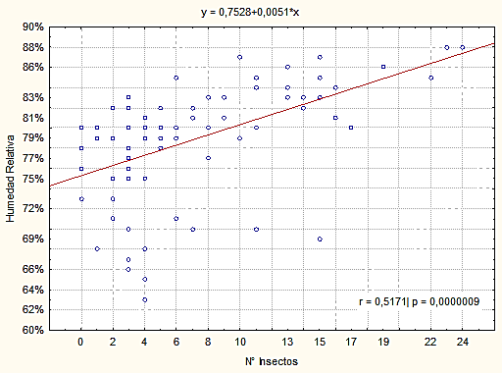

B

Figura 5. Promedios de temperaturas máxima y mínima, humedad relativa y su influencia con los insectos capturados en ensayo clonal de T. cacao durante 6 meses (octubre a marzo) en la finca La Represa, 2015-2016 (STATICS 7.0)

La Figura 5 A muestra que no se encontró relación entre la temperatura, tanto mínima como máxima con la cantidad de insectos. Pero sí hubo correlación significativa (r=0,52; p=0,000) entre la humedad del ambiente y la cantidad de insectos encontrados. Es decir que, según este resultado, el 52% de la variabilidad en el número de insectos encontrados puede explicarse a través de la humedad relativa (Figura 5B).
Soria, (1979) (63). describe que la abundancia de polinizadores dípteros está directamente relacionada con la disponibilidad de agua en el suelo, y la humedad relativa, En general las poblaciones son mayores en periodos de precipitación y menores en periodos de sequía.

Figura 6. Cantidad de insectos por mes capturados en ensayo clonal de T. cacao en la finca La Represa, 2015-2016.
En la Figura 6 podemos observar que la mayor cantidad de insectos capturados durante los meses de investigación en los clones de T. cacao fueron en los meses de noviembre y diciembre. En el mes de noviembre se encontró en el clon ETT 544 un total de 64 individuos, siendo el mes de diciembre donde hubo mayor abundancia de insectos para el clon CCN-51 con 75 ejemplares capturados. Así mismo se puede observar que en los clones C109 y C186 fueron visitados por muy pocos insectos, durante los 6 meses de observación.

CAPITULO V

CONCLUSIONES Y RECOMENDACIONES

  - Conclusiones.

- Los insectos identificados durante el tiempo de investigación en los sistemas de monocultivo y agroforestal pertenecieron al orden de las Hymenopteras, Coleopteras, Dipteras, Homopteras, Hemípteras, Tysanopteras y Ortopteras.

- Según la observación directa en las flores del T. cacao y la identificación de los insectos visitadores florales, los insectos polinizadores de esta especie es una diptera de la familia Cecidomyiidae que inician su actividad durante las horas de la mañana de 9h00 - 11h00 am.

- Según el índice de diversidad y dominancia de Simpson hay baja diversidad y alta dominancia para los sistemas de producción evaluados, para la mayoría de los clones tanto en monocultivos como en sistema agroforestal, a excepción del clon LR-35 donde hubo una mayor diversidad de insectos.

- Uno de los factores climáticos que más influye en la presencia de los insectos capturados en T. cacao tanto en monocultivo como en el sistema agroforestal es la humead relativa, pues se encontró una relación directa positiva entre el aumento de insectos y la humedad relativa.

  - Recomendaciones.

- Realizar un estudio identificando los insectos a nivel de género y especie, para un mejor conocimiento de los grupos de insectos polinizadores e insectos plaga.

- Se debe mantener una buena capa de hojarascas en el suelo y colocar tallos de banano repartiéndolos cerca de los árboles de T. cacao ya que este tiene cavidades para ayudar a mantener una buena humedad durante todo el año para que las mosquitas del genero Forcipomyia identificada en otras investigaciones como una polinizadora eficiente puedan crecer y reproducirse y así haya un incremento de producción.

- Realizar estudios de población de insectos polinizadores en sistemas de producción monocultivos y agroforestal, englobando un mayor número de fincas para generar mayor información sobre los insectos polinizadores del T. cacao.

CAPITULO VI

BIBLIOGRAFIA

  - Literatura citada

1. | Iniap.. Nuevos clones de cacao nacional para la zona central de manabí. Quevedo, los ríos, ecuador. Instituto nacional autonomo de investigaciones agropecuaria. Estacion experimental pichilingue. ; 2009.
2. | Mavisoy. Evaluaciòn de la abundancia de ceratopogònidos (dìptera) polinizadores de cacao (theobroma cacao l) en la hojarasca de 7 àrboles de sombra. Talamanca- costa rica. : facultad de ciencias agrìcolas de la universidad de nariño. ; 2009.
3. | Cordoba. Efectos de la estructura de sistemas agroforestales de cacao y de su contexto local, sobre polinizadores del cacao y su relaciòn con la producciòn en bocas del toro. Panamà : catie. ; 2014.
4. | Samsuri. The cacao flower visitor insects diversity and their potentialities as pollinators.. Kne life sciences. 2013;: p. 4,540-543.
5. | Ramos. Estudio de la diversidad de insectos polinizadores en sistemas agroforestales de cacao y su relaciòn con la productividad y diversidad de especies del dosel. San pedro sula, corte- honduras. : universidad de san pedro sula. Facultad de ciencias tecnicas. ; 2011.
6. | Noriega. "determinaciòn de la habilidad combinatoria de 14 clones de cacao (theobromae cacao l.) De tipo nacional seleccionados por el iniap en la estacion experimental litoral sur (eels).". Santo domingo. : escuela politecnica del ejercito departamento de ciencias de la vida carrera de ingenieria agropecuaria. ; 2012.
7. | Donaldson.. Webcache. [online].; 2000 [cited 2015 diciembre 8. Available from: http://www.uog.edu/marinelab/mpa/abm.pdf].
8. | Jimenèz J. Clasificaciòn de las plantas. Principales familias de interès forestal.. Cfgm trabajos forestales y de conservaciòn medio natural, agrotecnologìa (botànica); 2008.
9. | Jimènez J. Funciones, morfologì y tipos de flores. Polinizaciòn y fecundaciòn. Cfgm trabajos forestales y de conservaciòn medio natural. , agrotecnologìa (botànica); 2013.
10. | Granados. Biodiversidad. Riqueza viva de michoacàn. Mèxico:, gobierno del estado de michoacàn ; s.f.
11. | Bird. La biodiversidad. [online].; 2001. Available from: alianzageografica.org/leccionbiodiversidad.pdf.
12. | Rios. Descripción de la diversidad entomol+ogica asosiada a la flor de theobroma cacao quito; 2015.
13. | Chanatásig C. Inducción de la embriogénesis somática en clones superiores de cacao (theobroma cacao l.), con resistencia a enfermedades fungosas. In. Turrialba - costa rica.; 2004. P. 97.
14. | Polinizaciòn sdl. Plan de estudios del table rocks. Table rocks. S.f; ii(4): p. 4.
15. | Alvarez F. Analisis de la rentabilidad de la palma aceitera (elaeis guineensis) por la polinizacion natural y artificial en la provincia de los rios. Quevedo: universidad tecnica estatal de quevedo; 2015.
16. | Bonilla M. La polinizacion como servicio ecosistemico. Icpa. 2011;: p. 8.
17. | Enriquez G. Cacao organico, guia para productores ecuatorianos. In iniap. Quito – ecuador.: 54; 2004. P. 39-41.
18. | Garcia L. Biología de la reproducción de nothofagus alpina (p. Et e.) Oerts.. Valdivia- chile : universidad austral de chile , facultad de ciencias forestales y recursos naturales ; 2014.
19. | Melic A. Biodiversidad y riqueza biologica.. España:; 1993.
20. | Montoya M. Evaluaciòn de 36 clones elites de cacao (theobrama cacao l.), tipos nacional y trinitario, procedentes de huertas tradicionales de la cuenca alta del rìo guayas.. Quevedo :; 2012.
21. | Mendoza. Compatibilidad genètica de 64 clones elites de cacao (theobromae cacao l.)Tipos nacional y trinitario. Quevedo- los rìos- ecuador.: universidad tècnica estatal de quevedo. , facultad de ciencias pecuarias. ; 2015.
22. | Sanchez F. Potencial sanitario y productivo de 12 clones de cacao en ecuador. Scielo revista fitotecnica mexicana. 2015 abril 13; 38(3).
23. | Mosquera M. Efectos del fosforo y azufre sobre el rendimiento de mazorcas, en una plantación de cacao (theobroma cacao l.) Ccn51, en la zona de babahoyo. Babahoyo-ecuador: universidad de cuenca , facultad de ciencias agropecuarias. ; 2015.
24. | Zambrano M. Evaluaciòn de tres mètodos de propagaciòn clonal, bajo dos tipos de cubierta, utilizando dos variedades de cacao (theobroma cacao l.) Geneticamente diferentes, en su fase de prendimiento definitivo a nivel comercial en santo domingo de los "tsachilas".. Tesis de grado.. Santo domingo. :; 2013.
25. | Martinez W. Caracterizacion morfologica y molecular del cacao nacional boliviano y de selecciones elites del alto beni, bolivia. Catie. 2007;: p. 9.
26. | J. L. Botanica de los cultivos tropicales. 2000; tercera edicion.
27. | Guiracocha G. Conservaciòn de la biodiversidad en sistemas agroforestales con cacao y banano en talamanca, costa rica. Catie avances de investigacion. 2001; 8(30): p. 7.
28. | Navarro. Cultivo del cacaco en sistemas agroforestales. Nicaragua :, programa para el desarrollo rural sostenible en el municipio el castillo, rìo san juan. ; 2006.
29. | Campero J. [online].; 2010. Available from: http://www.monografias.com/trabajos96/proyecto-cacao-recuperacion-suelos-degradados-coca/proyecto-cacao-recuperacion-suelos-degradados-coca.shtml.
30. | INIAP.Manual del cultivo de cacao. Quito:. Quito- ecuador.: instituto nacional de investigaciones agropecuarias. ; 1993.
31. | Sullca j. [online].; 2013 [cited recuperado el 22 de agosto del 2013. Available from: http://www.inia.gob.pe/cacao/paquete%20tecnol%c3%93gico%20%20cacao.pdf.
32. | Lòpez P. [online].; 2011 [cited recuperado el 22 de agosto del 2013. Available from: http://www.google.com.ec/url?Sa=t&rct=j&q=&esrc=s&source=web&cd=1&ved=0ccoqfjaa&url=http%3a%2f%2fwww.inifap.gob.mx%2fdocuments%2finicio%2fpaquetes%2fcacao_produccion.pdf&ei=pqyeupcdkkshsatw0iggdw&usg=afqjcngc1nnoch4bj9ee2juds4vj576lja&bvm=bv.51495398,d.cw.
33. | Procopio L. [online].; 2011 [cited recuperado el 02 de septiembre del 2013.de paquetes tecnològico cacao (theobroma cacao l.) Producciòn de planta huimanguillo tabasco.. Available from: http://www.google.com.ec/url?Sa=t&rct=j&q=&esrc=s&source=web&cd=1&ved=0ccoqfjaa&url=http%3a%2f%2fwww.inifap.gob.mx%2fdocuments%2finicio%2fpaquetes%2fcacao_produccion.pdf&ei=m1ahuvjlcoo5sqswh4cadw&usg=afqjcngc1nnoch4bj9ee2juds4vj576lja&bvm=bv.51495398,d.cw.
34. | Rosado. Polinizadores y biodiversidad. Asociaciòn española de entomologìa.. Madrid- españa. :, jardìn botànico atlàntico y centro iberoamericano de la biodiversidad. ; 2002..
35. | Scheltema. La auto-incompatibilidad en los hìbridos de cacao del catie. Un estudio en la finca "la lola", zona atlàntica de costa rica.. Turrialba, costa rica. : catie, field reports nº. 43, atlantic zone programe,; 1989.
36. | Cordoba. Efecto de la estructura de sistemas agroforestales de cacao y de su contexto sobre las poblaciones de dipteros polinizadores del cacao y su relaciòn con la producciòn en bocas del toro panamà. Tesis magister. Turrialba, costa rica.: escuela de posgrado , scientiae en agricultura ecològica,centro agronòmico tropical de investigaciòn y enseñanza. ; 2011.
37. | Enrrìquez. Cacao organico: guìa para productores ecuatorianos. Manual nº 54. Quito-ecuador: instituto nacional autònomo de investigaciones agropecuarias.; 2004.
38. | Arevalo R. Evualacion de cuatro metodos de polinizacion artificial en cacao (theobroma cacao l.). Catie. 1972.
39. | Arèvalo. Evaluaciòn de cuatro mètodos de polinizaciòn artificial en cacao (theobroma cacao l.). Tesis magister scientiae.. Turrialba, costa rica. : instituto interamericano de ciencias agrìcolas de la oea. , centro tropical de enseñanza e investigaciòn. ; 1972.
40. | Ramos R. Estudio de la diversidad de insectos polinizadores en sistemas agroforestales de cacao y su relacion con la productividad y diversidad de especies del dosel. Honduras: universidad san pedro sula , facultad de ciencias tecnicas ; 2011.
41. | Lecardo J. Entomologia asociada al dosel de theobroma cacao quito; 2015.
42. | Borkent. The ceratopogonidae of costa rica. Instituto nacional de biodiversidad.. Inbio. 2008.
43. | Còrdoba. Efecto de la estructura de sistemas agroforestales de cacao y de su contexto local, sobre polinizadores del cacao y su relaciòn con la producciòn en bocas del toro. Panamà.: catie. ; 2014.
44. | Tùnez. Los polinizadores: su biodiversidad poco apreciada, pero importante para la alimentacion y la agricultura.. Organizaciòn de las naciones unidas para la agricultura y la alimentaci`+on. , fao; 2009.
45. | Branstetter. M. Saenz l. Las hormigas (hymenopter:formicidae) de guatemala. Guatemala: universidad de san carlos de guatemala, departamento de biologia; s.f.
46. | Diaz P. Diversidad generica de hormigas (hymenoptera: formicidae) en ambientes de bosque seco de los montes de maria, sucre, colombia. Revista. Colombiana ciencia animal. 2009; 1(2): p. 279.
47. | Enrriquez G. Curso sobre el cultivo de cacao catie. Catdiye, editor. Costa rica ; 198.
48. | Frank J. Biodiversidad. [online].; 1997. Available from: http://www.inbio.ac.cr/papers/insectoscr/texto54.html.
49. | Jacobs S. Moscas del vinagre. Estados unidos: universidad de pennsylvania state , departamento de entomologia ; 2013.
50. | Hernandez L. Caracterizacion del daño y distribucion geografica de cecidomyiidae (diptera) y sus parasitoides asociados a solanaceas y limon tahiti en colombia. Tesis de investigación presentada como requisito parcial para optar al título de: magister en ciencias agrarias. Colombia : universidad nacional de colombia, facultad de ciencias agropecuarias, escuela de posgrado; 2014.
51. | Watson. Delta – description language for taxonomy. [online].; 2003 [cited 2012 enero. Available from: http://delta-intkey.com’.
52. | Winder J. Recent research on insect pollination of cocoa. Brocoa goswers bull. In winder j..; 1977. P. 26:11-19.
53. | Bravo. J seag. Factores que afectan la abundancia de insectos polinizadores del cacao en sistemas agroforestales. 2010; xxviii(nº 1.): p. 119-131.
54. | Martìnez A. Mosquitas polinizadoras (dipteras:ceratopogonidae) del cacao colectadas en comunidades piaroa en amazonas, venezuela. Maracay, aragua. : universidad central de venezuela, , facultad de agronomìa, instituto de zoologìa agricola, ; 2000.
55. | Bravo J. Factores que afectan la abundancia de insectos polinizadores del cacao en sistemas agroforestales. Revista de ciencias agricolas. 2011 junio- noviembre; volumen xxviii(numero 1 ).
56. | Solano P. Diversidad de insectos en sistemas agroforestalescon cacao en zona de influencia del canton quevedo. Quevedo: universidad tecnica estatal de quevedo; 2010.
57. | Soria C. Cacao pollination in costa rica: breeding sites of ceratopogonid (diptera) midges. Revista theobroma. 1981; volumen. 11(2): p. 119-123.
58. | Mena M. Flujo de polen y eficiencia reproductiva de cinco clones en etapa productiva de cacao (theobroma cacao l.) Tipo nacional y dos trinitarios en la finca experimental la represa. Tesis de grado. Quevedo: universidad tecnica estatal de quevedo, facultad de ciencias pecuarias; 2016.
59. | Adjalo M. Ow. Insect assemblage and the pollination system of cocoa (theobroma cacao l). Journal of applied biosciences. 2013;: p. 13, 4588- 4594.
60. | Kaufmann T. Preliminary observation on cecidomyiid midge and its role as a cocoa pollinator in ghana. Provisional communication. 1973 julio;: p. 6,195.
61. | Espinoza g,oe. Diversidad entomologica de los insectos epigeos de las lomas cerro punta blanca- pachacamac (lima) durante el cambio de estacion otoño- invierno 2011. Lima : universidad nacional federico villarreal , entomologia ; 2011.
62. | Aguilar F.Fauna desertica peruana. Invertebrados mas frecuentes en las lomas. Revista peruana. 1976; volumen 1(19): p. 67-70.
63. | Soria S. Insectos polinzadores: forcipomyia metodos para aumentar la polinizacion y sus efectos sobre la produccion. In 7ª conferencia internacional de pesquisas en cacau; 1979.

CAPITULO VII

ANEXOS

  - Anexos.

    - Abundancia de insectos por orden capturados durante 6 meses en ensayo clonal de T. cacao en la Finca La Represa, 2015-2016.

Orden | CCN-51 | C-107 | C-109 | C-217 | C-114 | C-186 | LR-35 | ETT-544 | X | %
Hymenoptera | 155 | 62 | 4 | 41 | 45 | 3 | 51 | 83 | 444 | 76,82
Diptera | 2 | 7 | 0 | 2 | 15 | 2 | 12 | 1 | 41 | 7,09
Coleoptera | 11 | 2 | 1 | 2 | 0 | 0 | 16 | 28 | 60 | 10,38
Homoptera | 3 | 0 | 0 | 13 | 2 | 0 | 0 | 0 | 18 | 3,11
Hemiptera | 1 | 0 | 11 | 1 | 0 | 0 | 0 | 0 | 13 | 2,25
Tysanoptera | 1 | 0 | 0 | 0 | 0 | 0 | 0 | 0 | 1 | 0,17
Ortoptera | 0 | 0 | 0 | 0 | 0 | 0 | 1 | 0 | 1 | 0,17

    - Abundancia de insectos capturados durante 6 meses en ensayo clonal de T. cacao en la Finca La Represa, 2015-2016.

Anexo 2. Abundancia de insectos del clon CCN-51 durante los meses de ensayo.

 | Clon CCN-51
Orden | Familia | Oct | Nov | Dic | Ene | Feb | Mar
Díptera | Drosophilideae | 0 | 2 | 0 | 0 | 0 | 0
 | Hydroscaphidae | 1 | 2 | 0 | 0 | 0 | 0
 | Staphylinidae | 1 | 0 | 1 | 0 | 0 | 0
Coleoptera | Sacarabidae | 0 | 1 | 0 | 0 | 0 | 0
 | Coccinelidae | 0 | 1 | 0 | 0 | 0 | 0
 | Languriidae | 0 | 1 | 0 | 0 | 0 | 0
 | Crisomelidae | 0 | 1 | 0 | 0 | 0 | 0
 | Curculionidae | 0 | 0 | 2 | 0 | 0 | 0
Hymenoptera | Formicidae | 29 | 10 | 71 | 16 | 9 | 20
Hemiptera | Lygaeidae | 0 | 1 | 0 | 0 | 0 | 0
Tysanoptera | Triphidae | 0 | 0 | 1 | 0 | 0 | 0
Homoptera | Aphididae | 0 | 0 | 0 | 0 | 0 | 3
Total |  | 31 | 19 | 75 | 16 | 9 | 23
% |  | 17,92 | 10,98 | 43,35 | 9,25 | 5,20 | 13,29

Anexo 3. Abundancia de insectos del clon C-107 durante los meses de ensayo.
 | Clon C-107
Orden | Familia | Oct | Nov | Dic | Ene | Feb | Mar
 | Drosophilidae | 0 | 2 | 1 | 0 | 1 | 0
Díptera | Calliphoridae | 0 | 2 | 0 | 0 | 0 | 0
 | Cecidomyiidae | 0 | 0 | 1 | 0 | 0 | 0
Coleoptera | Bothririderidae | 1 | 0 | 0 | 0 | 0 | 0
 | Languriidae | 0 | 0 | 1 | 0 | 0 | 0
Hymenoptera | Formicidae | 21 | 3 | 5 | 12 | 10 | 11
 | Vespidae | 0 | 0 | 1 | 0 | 0 | 0
Ortoptera | Grillydae | 1 | 0 | 0 | 0 | 0 | 0
Total |  | 23 | 7 | 9 | 12 | 11 | 11
% |  | 31,51 | 9,59 | 12,33 | 16,44 | 15,07 | 15,07

Anexo 4. Abundancia de insectos del clon C-109 durante los meses de ensayo.

 | Clon C-109
Orden | Familia | Oct | Nov | Dic | En | Feb | Mar
Coleoptera | Scarabeidae | 0 | 0 | 0 | 0 | 0 | 1
Hemiptera | Miridae | 11 | 0 | 0 | 0 | 0 | 0
Hymenoptera | Formicidae | 0 | 0 | 1 | 0 | 3 | 0
Total |  | 11 | 0 | 1 | 0 | 3 | 1
% |  | 68,75 | 0,00 | 6,25 | 0,00 | 18,75 | 6,25

Anexo 5. Abundancia de insectos del clon C-217 durante los meses de ensayo.
 | Clon C-217
Orden | Familia |  | Oct | N | Dic | Ene | Feb | Mar
Díptera | Dolichopodidae | 1 |  | 0 | 0 | 0 | 0 | 0
 | Fannidae | 0 |  | 0 | 0 | 0 | 1 | 0
Coleoptera | Dynastinae | 0 |  | 0 | 1 | 0 | 0 | 0
 | Scarabeidae | 0 |  | 0 | 0 | 0 | 1 | 0
Hymenoptera | Formicidae | 0 |  | 27 | 14 | 0 | 0 | 0
Hemiptera | Miridea | 1 |  | 0 | 0 | 0 | 0 | 0
Homoptera | Pseudococcidae | 1 |  | 0 | 0 | 0 | 2 | 0
 | Cicadellidae | 2 |  | 0 | 0 | 0 | 0 | 0
 | Aphididae | 8 |  | 0 | 0 | 0 | 0 | 0
Total |  | 13 |  | 27 | 15 | 0 | 4 | 0
% |  | 22,03 |  | 45,76 | 25,42 | 0,00 | 6,78 | 0,00

 | Clon C-114
Orden | Familia | Oct | Nov | Dic | Ene | Feb | Mar
Díptera | Fannidae | 0 | 0 | 5 | 1 | 0 | 0
 | Calliphoidae | 0 | 0 | 5 | 0 | 0 | 0
 | Drosophilideae | 0 | 0 | 1 | 0 | 0 | 3
Hymenoptera | Formicidae | 0 | 25 | 3 | 6 | 6 | 5
Homoptera | Delphacidae | 1 | 0 | 0 | 0 | 0 | 0
 | Cicadellidae | 1 | 0 | 0 | 0 | 0 | 0
Total |  | 2 | 25 | 14 | 7 | 6 | 8
% |  | 3,23 | 40,32 | 22,58 | 11,29 | 9,68 | 12,90
Anexo 6. Abundancia de insectos del clon C-114 durante los meses de ensayo.

Anexo 7. Abundancia de insectos del clon C-186 durante los meses de ensayo.

 | Clon C-186
Orden | Familia | Oct | Nov | Dic | Ene | Febr | Mar
Díptera | Cecidomyiidae | 0 | 0 | 0 | 0 | 0 | 2
Hymenoptera | Formicidae | 0 | 0 | 0 | 2 | 0 | 1
Total |  | 0 | 0 | 0 | 2 | 0 | 3
% |  | 0,00 | 0,00 | 0,00 | 40,00 | 0,00 | 60,00

Anexo 8. Abundancia de insectos del clon C-114 durante los meses de ensayo.
 | Clon LR-35
Orden | Familia | Oct | Nov | Dic | Ene | Feb | Mar
Díptera | Cecidomyiidae | 0 | 1 | 0 | 0 | 3 | 0
 | Fannidae | 0 | 0 | 0 | 2 | 0 | 0
 | Drosophilideae | 0 | 1 | 5 | 0 | 0 | 0
Coleoptera | Hydroscaphidae | 0 | 0 | 1 | 0 | 0 | 0
 | Botrhrideridae | 0 | 0 | 1 | 0 | 0 | 0
 | Coccinelidae | 0 | 0 | 1 | 0 | 0 | 0
 | Lucanidae | 0 | 0 | 0 | 1 | 0 | 0
 | Curculionidae | 0 | 0 | 0 | 4 | 1 | 0
 | Scarabidae | 0 | 0 | 1 | 0 | 4 | 1
 | Staphylinidae | 0 | 0 | 0 | 1 | 0 | 0
Hymenoptera | Formicidae | 0 | 14 | 10 | 11 | 10 | 6
Total |  | 0 | 16 | 19 | 19 | 18 | 7
% |  | 0,00 | 20,25 | 24,05 | 24,05 | 22,78 | 8,86

Anexo 9. Abundancia de insectos del clon EET-544 durante los meses de ensayo.

 | Clon EET-544
Orden | Familia | Oct | Nov | Dic | Ene | Feb | Mar
Díptera | Drosophilideae | 0 | 0 | 0 | 0 | 1 | 0
 | Staphylinidae | 0 | 2 | 0 | 0 | 0 | 3
Coleoptera | Scarabidae | 0 | 0 | 7 | 0 | 0 | 0
 | Curculionidae | 0 | 1 | 14 | 0 | 0 | 1
Hymenoptera | Formicidae | 0 | 61 | 1 | 6 | 15 | 0
Total |  | 0 | 64 | 22 | 6 | 16 | 4
% |  | 0,00 | 57,14 | 19,64 | 5,36 | 14,29 | 3,57

Anexo 10. Índice de diversidad y Dominancia de SIMPSON en el clon CCN-51.
Familias | Nº de individuos | Abundancia Relativa | A.R (2)
Drosophilideae | 2 | 0,011560694 | 0,00013365
Hydroscaphidae | 3 | 0,01734104 | 0,000300712
Staphylinidae | 2 | 0,011560694 | 0,00013365
Sacarabidae | 1 | 0,005780347 | 3,34124E-05
Coccinelidae | 1 | 0,005780347 | 3,34124E-05
Languriidae | 1 | 0,005780347 | 3,34124E-05
Crisomelidae | 1 | 0,005780347 | 3,34124E-05
Curculionidae | 2 | 0,011560694 | 0,00013365
Formicidae | 155 | 0,895953757 | 0,802733135
Lygaeidae | 1 | 0,005780347 | 3,34124E-05
Triphidae | 1 | 0,005780347 | 3,34124E-05
Aphididae | 3 | 0,01734104 | 0,000300712
 | 173 | 0 | 0,80 | Dominancia de Simpson
 |  | 0-1 | 0,20 | Diversidad

Anexo 11. Índice de diversidad y Dominancia de SIMPSON en el clon C-107.
Familias | Nº de individuos | Abundancia Relativa | A.R (2)
Scarabeidae | 1 | 0,0625 | 0,00390625
Miridae | 11 | 0,6875 | 0,47265625
Formicidae | 4 | 0,25 | 0,0625
 | 16 | 0 | 0,54 | Dominancia de Simpson
 |  | 0-1 | 0,46 | Diversidad de Simpson

Anexo 12. Índice de diversidad y Dominancia de SIMPSON en el clon C-109.
Familias | Nº de individuos | Abundancia Relativa | A.R (2)
Drosophilideae | 4 | 0,054794521 | 0,00300244
Calliphoridae | 2 | 0,02739726 | 0,00075061
Cecidomyiidae | 1 | 0,01369863 | 0,00018765
Bothririderidae | 1 | 0,01369863 | 0,00018765
Languriidae | 1 | 0,01369863 | 0,00018765
Formicidae | 61 | 0,835616438 | 0,69825483
Vespidae | 1 | 0,01369863 | 0,00018765
Grillydae | 2 | 0,02739726 | 0,00075061
 | 73 | 0 | 0,70 | Dominancia de Simpson
 |  | 0-1 | 0,30 | Diversidad de Simpson

Anexo 13. Índice de diversidad y Dominancia de SIMPSON en el clon C-217.
Familias | Nº de individuos | Abundancia Relativa | A.R (2)
Dolichopodidae | 1 | 0,016949153 | 0,00028727
Fannidae | 1 | 0,016949153 | 0,00028727
Dynastinae | 1 | 0,016949153 | 0,00028727
Scarabeidae | 1 | 0,016949153 | 0,00028727
Formicidae | 41 | 0,694915254 | 0,48290721
Miridea | 1 | 0,016949153 | 0,00028727
Pseudococcidae | 3 | 0,050847458 | 0,00258546
Cicadellidae | 2 | 0,033898305 | 0,0011491
Aphididae | 8 | 0,13559322 | 0,01838552
 | 59 | 0 | 0,51 | Dominancia de Simpson
 |  | 0-1 | 0,49 | Diversidad de Simpson
Anexo 14. Índice de diversidad y Dominancia de SIMPSON en el clon C-114.
Familias | Nº de individuos | Abundancia Relativa | A.R (2)
Fannidae | 6 | 0,096774194 | 0,00936524
Calliphoidae | 5 | 0,080645161 | 0,00650364
Drosophilideae | 4 | 0,064516129 | 0,00416233
Formicidae | 45 | 0,725806452 | 0,52679501
Delphacidae | 1 | 0,016129032 | 0,00026015
Cicadellidae | 1 | 0,016129032 | 0,00026015
 | 62 | 0 | 0,55 | Dominancia de Simpson
 |  | 0-1 | 0,45 | Diversidad de Simpson

Anexo 15. Índice de diversidad y Dominancia de SIMPSON en el clon C-186.
Familias | Nº de individuos | Abundancia Relativa | A.R (2)
Cecidomyiidae | 2 | 0,4 | 0,16
Formicidae | 3 | 0,6 | 0,36
 | 5 | 0 | 0,52 | Dominancia de Simpson
 |  | 0-1 | 0,48 | Diversidad de Simpson

Anexo 16. Índice de diversidad y Dominancia de SIMPSON en el clon LR-35.
Familias | Nº de individuos | Abundancia Relativa | A.R (2)
Cecidomyiidae | 4 | 0,050632911 | 0,00256369
Fannidae | 2 | 0,025316456 | 0,00064092
Drosophilideae | 6 | 0,075949367 | 0,00576831
Hydroscaphidae | 1 | 0,012658228 | 0,00016023
Botrhrideridae | 1 | 0,012658228 | 0,00016023
Coccinelidae | 1 | 0,012658228 | 0,00016023
Lucanidae | 1 | 0,012658228 | 0,00016023
Curculionidae | 5 | 0,063291139 | 0,00400577
Scarabidae | 6 | 0,075949367 | 0,00576831
Staphylinidae | 1 | 0,012658228 | 0,00016023
Formicidae | 51 | 0,64556962 | 0,41676013
 | 79 | 0 | 0,44 | Dominancia de Simpson
 |  | 0-1 | 0,56 | Diversidad de Simpson

Anexo 17. Índice de diversidad y Dominancia de SIMPSON en el clon ETT-544.
Familias | Nº de individuos | Abundancia Relativa | A.R (2)
Drosophilideae | 1 | 0,008928571 | 7,9719E-05
Staphylinidae | 5 | 0,044642857 | 0,00199298
Scarabidae | 7 | 0,0625 | 0,00390625
Curculionidae | 16 | 0,142857143 | 0,02040816
Formicidae | 83 | 0,741071429 | 0,54918686
 | 112 | 0 | 0,58 | Dominancia de Simpson
 |  | 0-1 | 0,42 | Diversidad de Simpson

    - Índice de similitud de JACCARD en insectos a nivel de familias capturados durante 6 meses en ensayo clonal de cacao en la Finca La Represa, 2015-2016.
 | CCN-51 | C-107 |  | C-109 | C-217 | C-114 | C-186 | LR-35 | ETT 544
Scarabeidae | 1 |  | 0 | 1 | 1 | 0 | 0 | 1 | 1
Curculionidae | 1 |  | 0 | 0 | 0 | 0 | 0 | 1 | 1
Coccinelidae | 1 |  | 0 | 0 | 0 | 0 | 0 | 1 | 0
Languriidae | 1 |  | 1 | 0 | 0 | 0 | 0 | 0 | 0
Hydroscaphidae | 1 |  | 0 | 0 | 0 | 0 | 0 | 1 | 0
Crisomelidae | 1 |  | 0 | 0 | 0 | 0 | 0 | 0 | 0
Staphylinidae | 1 |  | 0 | 0 | 0 | 0 | 0 | 1 | 1
Bothrideridae | 1 |  | 1 | 0 | 0 | 0 | 0 | 1 | 0
Dynastinae | 1 |  | 0 | 0 | 1 | 0 | 0 | 0 | 0
Lucanidae | 1 |  | 0 | 0 | 0 | 0 | 0 | 1 | 0
Drosophilidae | 1 |  | 1 | 0 | 0 | 1 | 0 | 1 | 1
Cecidomyiidae | 1 |  | 1 | 0 | 0 | 0 | 1 | 1 | 0
Calliphoridae | 1 |  | 1 | 0 | 0 | 1 | 0 | 0 | 0
Dolichopodidae | 1 |  | 0 | 0 | 1 | 0 | 0 | 0 | 0
Faniidae | 1 |  | 0 | 0 | 1 | 1 | 0 | 1 | 0
Lygacidae | 1 |  | 0 | 0 | 0 | 0 | 0 | 0 | 0
Miridae | 1 |  | 0 | 1 | 1 | 0 | 0 | 0 | 0
Aphididae | 1 |  | 0 | 0 | 1 | 0 | 0 | 0 | 0
Cicadellidae | 1 |  | 0 | 0 | 1 | 1 | 0 | 0 | 0
Delphacidae | 1 |  | 0 | 0 | 0 | 1 | 0 | 0 | 0
Pseudococcidae | 1 |  | 0 | 0 | 1 | 0 | 0 | 0 | 0
Formicidae | 1 |  | 1 | 1 | 1 | 1 | 1 | 1 | 1
Vespidae | 1 |  | 1 | 0 | 0 | 0 | 0 | 0 | 0
Grillydae | 1 |  | 1 | 0 | 0 | 0 | 0 | 1 | 0
Triphidae | 1 |  | 0 | 0 | 0 | 0 | 0 | 0 | 0
Anexo 18. Índice de similitud de JACCARD clones de cacao y sistema agroforestal.
    - Imágenes de la Investigación.
Anexo 19. Colocación de trampas en los clones de T. cacao en la Finca Experimental la Represa.
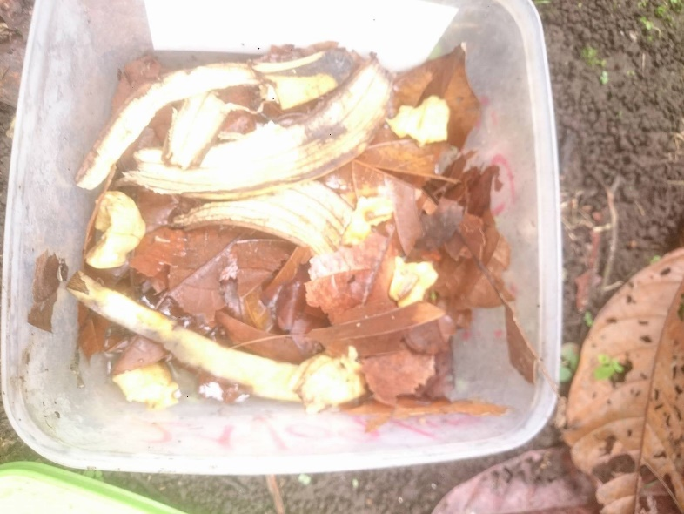
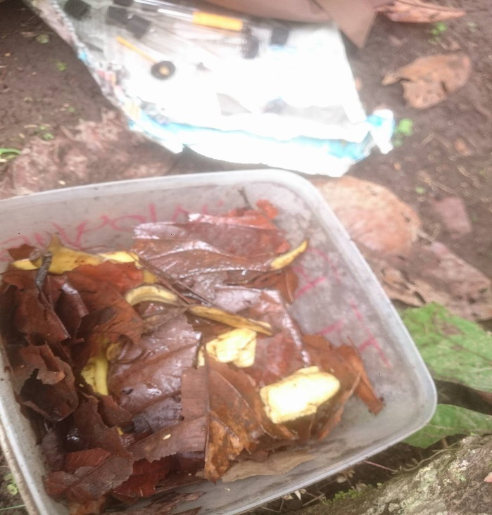

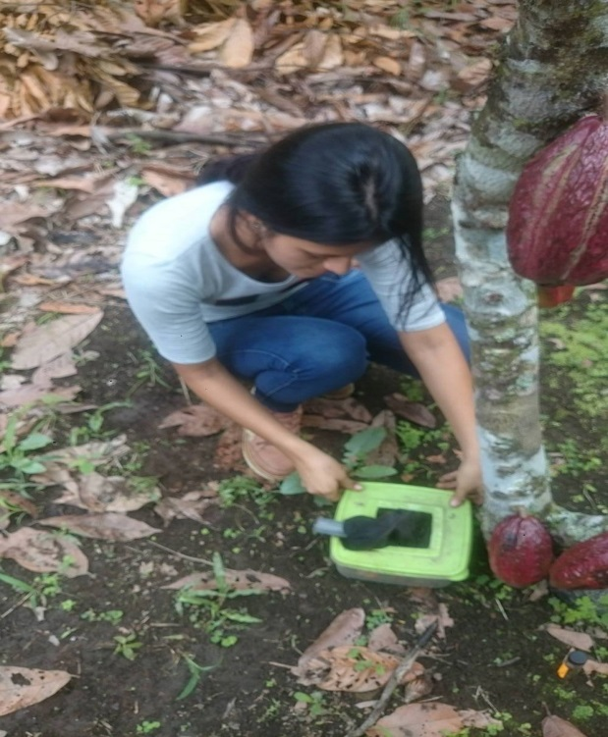
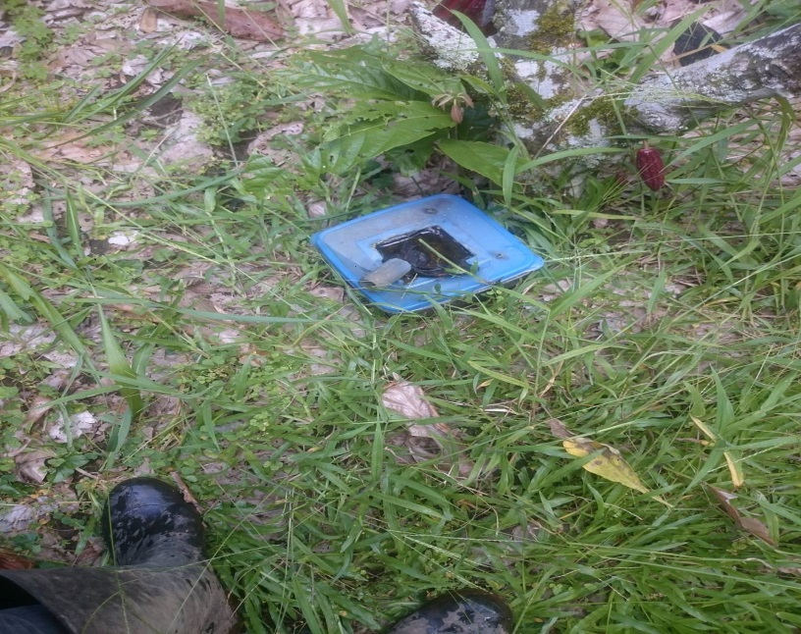

Anexo 20. Revisión de Trampas en los clones de T. cacao en la Finca Experimental la Represa.
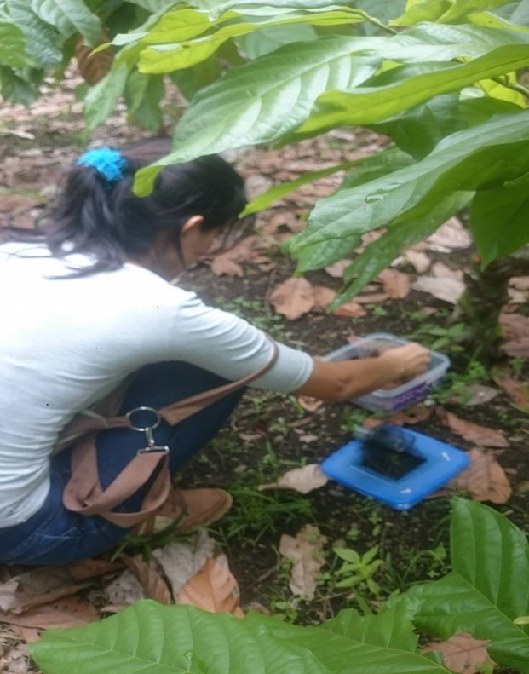
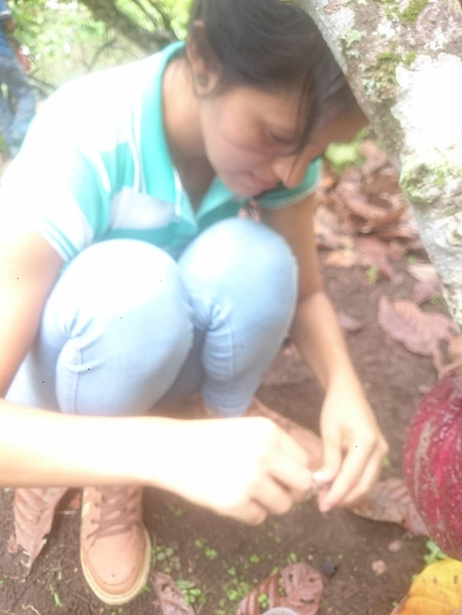

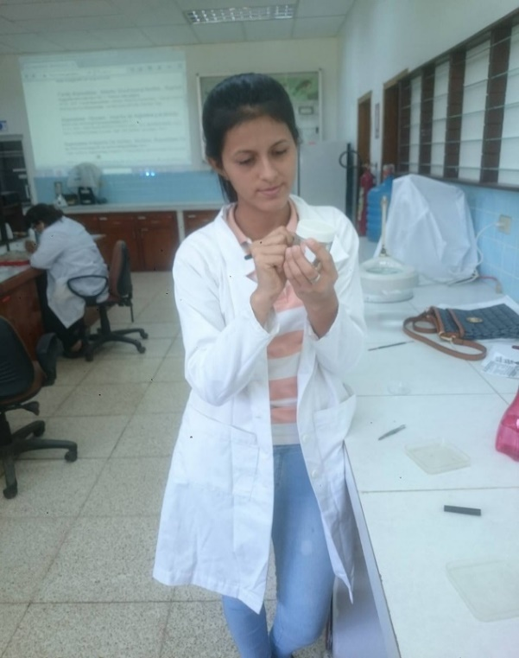
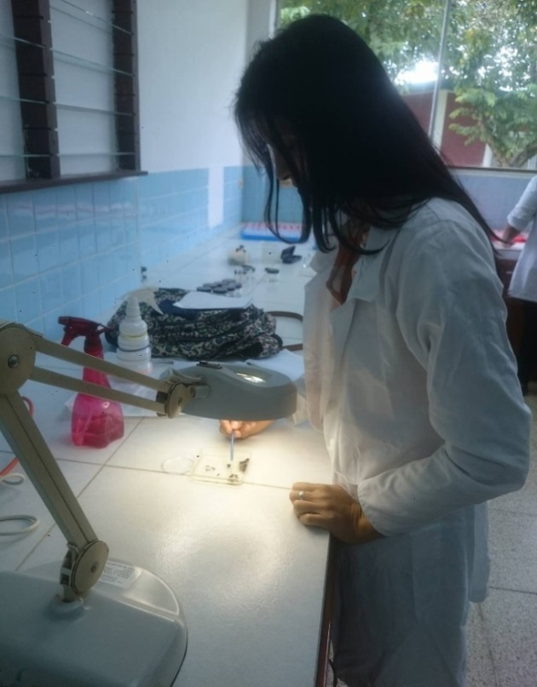

Anexo 21. Identificación de los Insectos en el laboratorio de Entomología de INIAP.
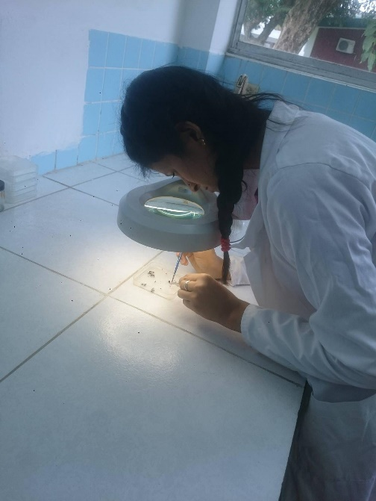

Anexo 22. Identificación de las familias del orden Hymenopteras.
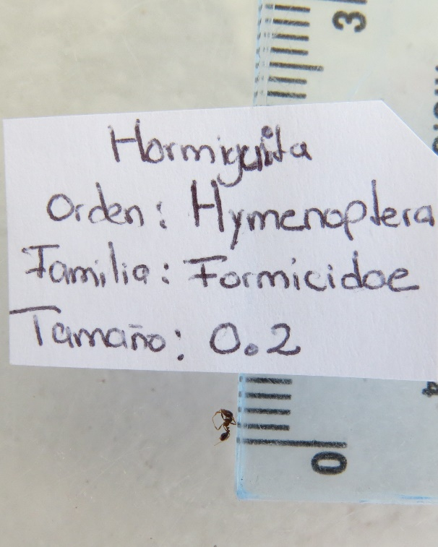
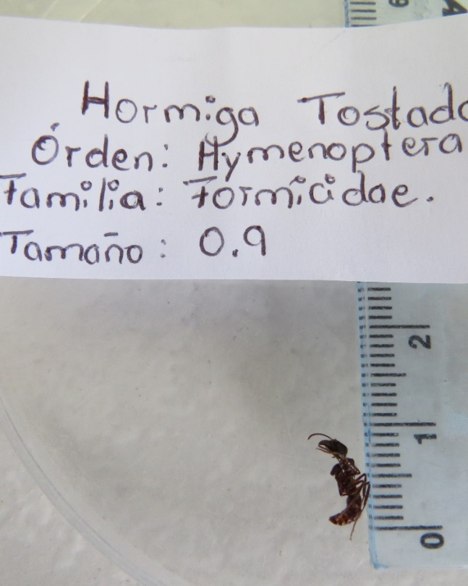

Anexo 23. Identificación de las familias del orden Coleoptera.
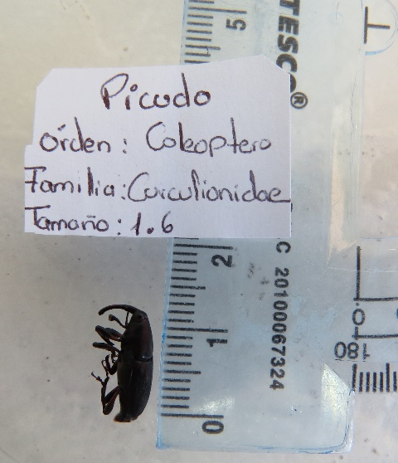
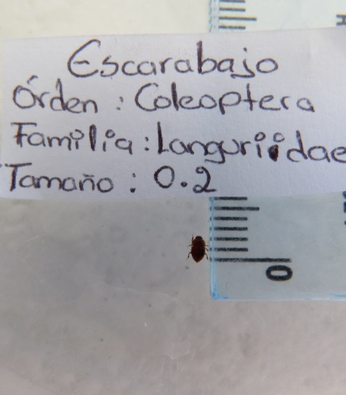
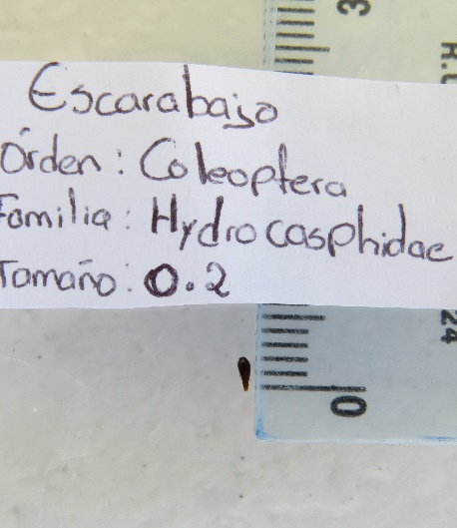
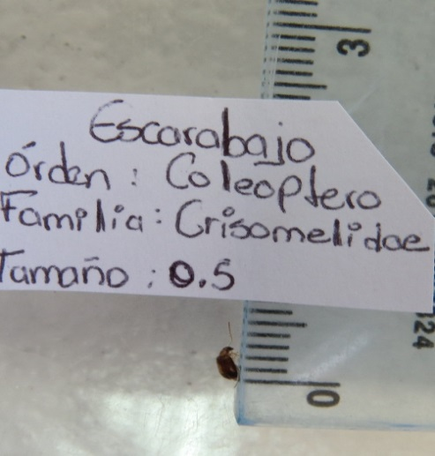
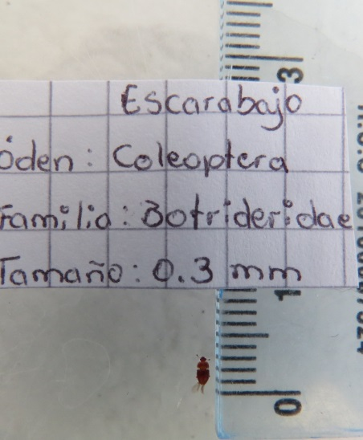
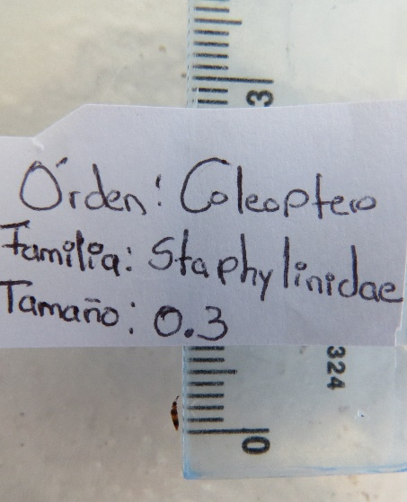
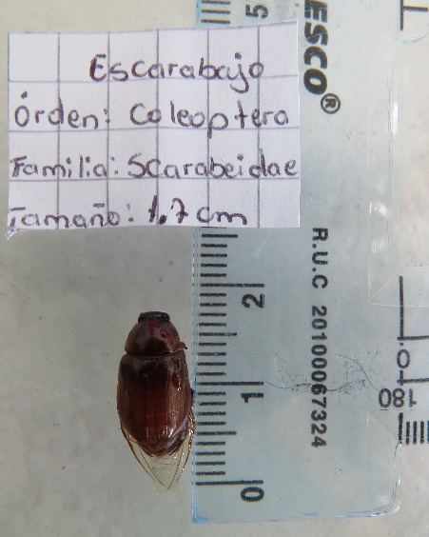
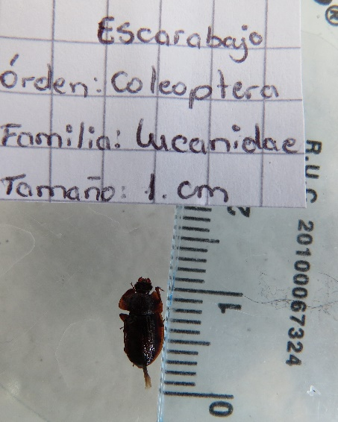

Anexo 24. Identificación de familias del orden Diptera.
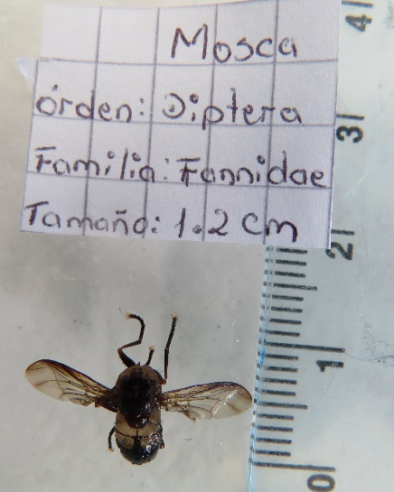
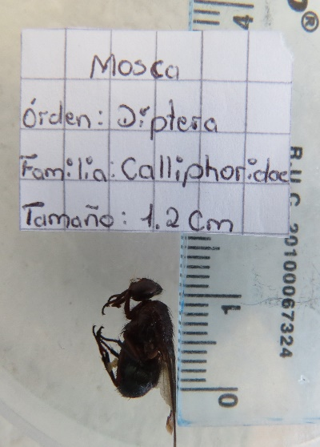
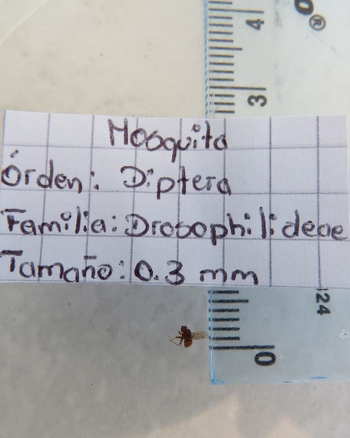
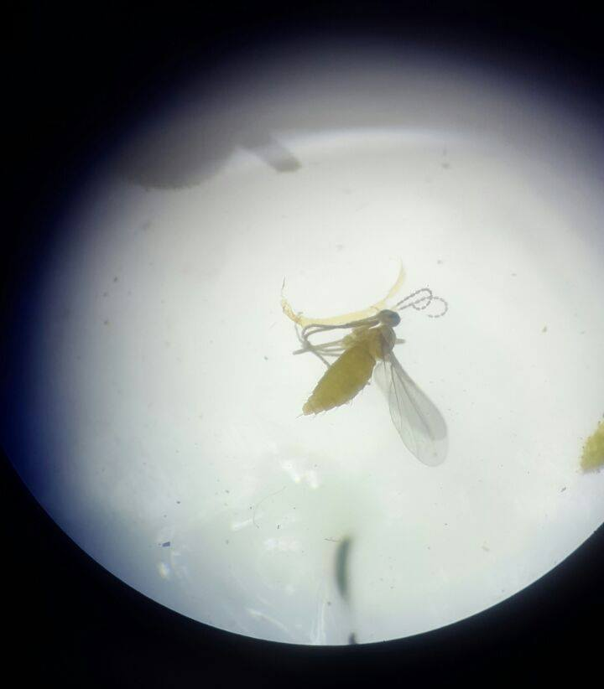
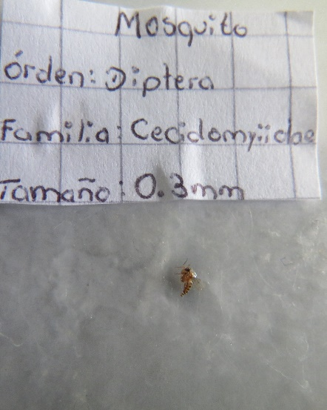

Anexo 25. Identificación de las familias del orden Hemiptera.
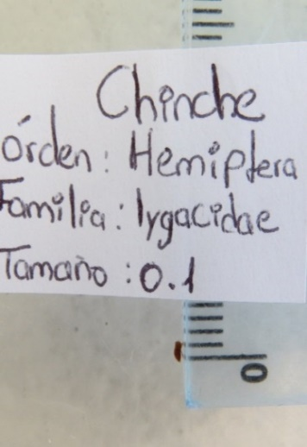
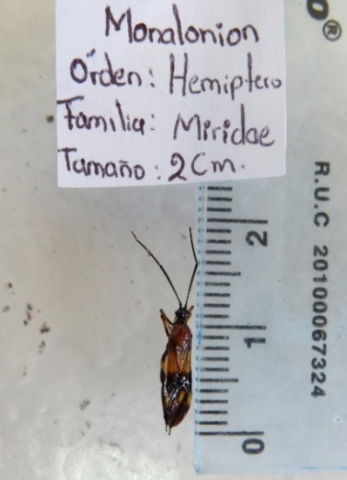
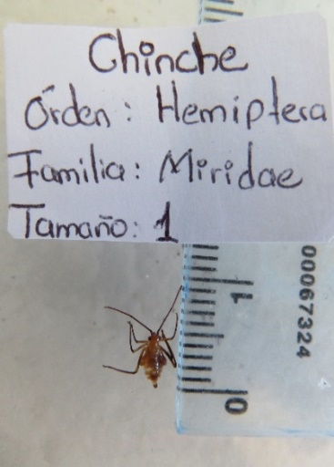

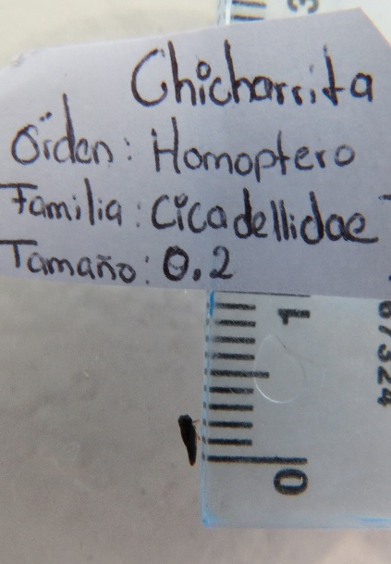
Anexo 26. Identificación de las familias del orden Homoptera.
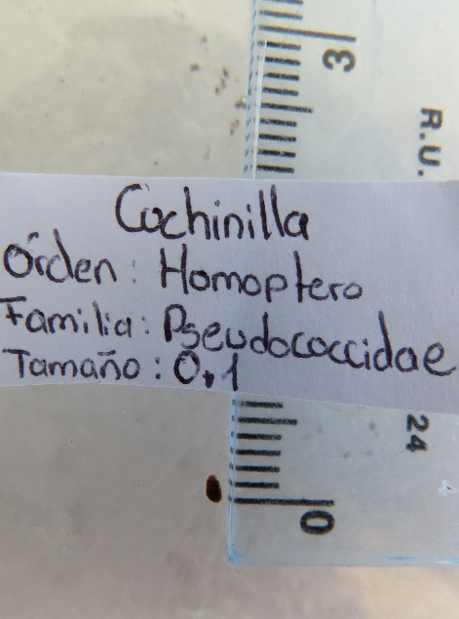
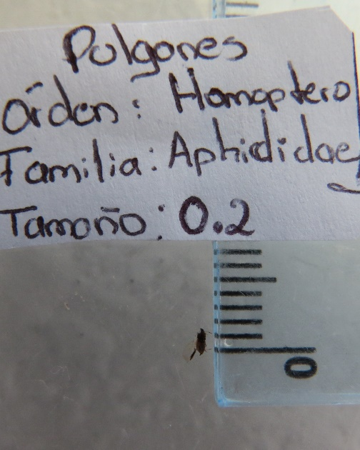
Anexo 27. Identificación de las familias del orden Tysanoptera.
